**DIPLOMARBEIT**

**NIMBUS**

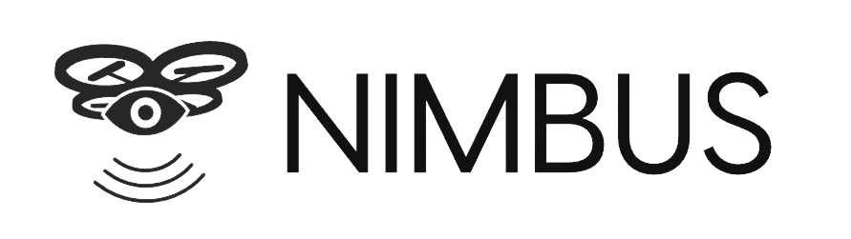

Verfasser: Janina KOWATSCH

Maximilian LANGER

Markus WANKE

Betreuer: Mag. Clemens Wiesinger, MBA

Abteilung für Informatik – Software Engineering, 5AHIF

Verfassererklärung

Ich erkläre, dass ich die vorliegende Diplomarbeit selbstständig und ohne fremde Hilfe verfasst, andere als die angegebenen Quellen und Hilfsmittel nicht benutzt, die aus anderen Werken übernommene Inhalte durch Quellenangaben erkenntlich gemacht, sowie durch Künstliche Intelligenz oder sonstige Tools generierte Inhalte unter Angabe von Prompt und Produktversion in der Quellenangabe gekennzeichnet habe.

Gegebenenfalls Kooperation mit Firmen und Sperrvermerke ergänzen.

Wien, [Veröffentlichungsdatum]

|  |  |
| --- | --- |
| Janina KOWATSCH |  |
|  | Unterschrift |

|  |  |
| --- | --- |
| Maximilian LANGER |  |
|  | Unterschrift |

|  |  |
| --- | --- |
| Markus WANKE |  |
|  | Unterschrift |

Kurzfassung

NIMBUS ist ein Schüler:innen-Projekt, das im Rahmen der Diplomarbeit an der HTL Donaustadt entwickelt wird. Es kombiniert Drohnentechnologie und Künstliche Intelligenz (KI) zur Unterstützung blinder und sehbeeinträchtigter Personen bei der sicheren Navigation in alltäglichen Umgebungen. Durch die Sensibilisierung für die Bedürfnisse blinder und sehbeeinträchtigter Menschen und die Förderung von Inklusion trägt NIMBUS wesentlich zur gesellschaftlichen Bewusstseinsbildung bei. Die technisch-spielerische Herangehensweise, wie etwa durch Showcases beim Tag der offenen Tür (TdoT) der HTL-Donaustadt, die den direkten Kontakt mit Drohnen ermöglicht, fördert nicht nur Kreativität und Innovation, sondern macht das Kennenlernen der Technologie auch zu einem spannenden Erlebnis.

Abstract

NIMBUS is a student project developed as part of a diploma thesis at HTL Donaustadt. It combines drone technology and artificial intelligence (AI) to support blind and visually impaired individuals in safely navigating everyday environments. By raising awareness of the needs of blind and visually impaired people and promoting inclusion, NIMBUS makes a significant contribution to societal awareness. The project’s technical and playful approach, such as showcases at HTL Donaustadt’s open house events, allows for direct interaction with drones, fostering creativity and innovation while making the exploration of technology an exciting experience.

Inhaltsverzeichnis

1 Einleitung 8

2 Best Practices zur Entwicklung einer barrierefreien App zur Drohnensteuerung 9

2.1 Einführung 9

2.2 Theoretische Grundlagen 9

2.2.1 User Experience 9

2.2.2 Barrierefreiheit (Accessibility) 11

2.2.3 WCAG (Web Content Accessibility Guidelines) 14

2.2.4 EN 301 549 16

2.2.5 Accessibility Checklists und Testing Tools 17

2.2.6 Plattformunabhängige Mobile-App Entwicklung 18

2.2.7 Flutter für plattformunabhängige Entwicklungen 19

2.2.8 Tensorflow Lite für Machine Learning auf Mobilen Geräten 20

2.3 Konzept 20

2.3.1 Anforderungen an die mobile App 20

2.3.2 Aufbau und Struktur der App 22

2.3.3 Schnittstellen 24

2.3.4 Maßnahmen in Flutter für Accessibility 25

2.4 Herausforderungen der Umsetzung 26

2.4.1 Barrierefreiheit in den Screens 26

2.4.2 Plattformunabhängige Nimbus-App 27

2.4.3 Überprüfung der Barrierefreiheit 27

2.4.4 Herausforderungen bei der Flutter-Integration 28

2.4.5 Tensorflow Lite und Barrierefreiheit 29

2.5 Fazit und Ausblick 29

2.5.1 Reflexion 29

2.5.2 Ausblick 30

3 Einsatz von Künstlicher Intelligenz in Drohnen zur Hinderniserkennung für sehbeeinträchtigte Personen 31

3.1 Einführung 31

3.2 Theoretische Grundlagen 32

3.2.1 Künstliche Intelligenz und Maschinelles Lernen 32

3.2.2 Hinderniserkennung 34

3.2.3 Bilderkennung in Echtzeit 35

3.2.4 Trainingsdatensätze 37

3.2.5 Training 39

3.3 Konzept 41

3.3.1 Funktionale und nicht-funktionale Anforderungen 41

3.3.2 Systemarchitektur 41

3.3.3 Technologiestack 42

3.3.4 Wichtigste Schnittstellen 43

3.3.5 Trainingsdatensätze und Modellgenauigkeit 44

3.3.6 Implementierungsdetails 45

3.4 Herausforderungen der Umsetzung 45

3.4.1 Trainingsdatensätze und Modellgenauigkeit 45

3.4.2 Source Code 45

3.5 Fazit und Ausblick 46

4 Entwicklung der Drohnenhardware sowie -Firmware 48

4.1 Einführung 48

4.2 Theoretische Grundlagen 48

4.2.1 Drohnenplattformen 48

4.2.2 Antriebssystem 49

4.2.3 Microcontroller 50

4.2.4 Sensorik 52

4.2.5 Kommunikationsmodule 52

4.2.6 Autonomes Fliegen 53

4.2.7 Mission Planner – Einsatz für die Drohnennavigation 54

4.3 Konzept 57

4.3.1 Aufbau und Komponenten der Drohne 57

4.3.2 Software- und Steuerungsarchitektur 58

4.3.3 Drohnensimmulation 60

4.4 Herausforderungen der Umsetzung 60

4.4.1 Fehlbestellung des Akkus und daraus resultierende Schäden 60

4.4.2 Defekter Electronic Speed Controller (ESC) 61

4.4.3 Inkompatibilität zwischen Akku und ESC 61

4.4.4 Unzureichende MAVLink-Dokumentation für den ESP32 in C++ 61

4.4.5 Spannungsinkompatibilität zwischen Ultraschallsensor und ESP32 62

4.5 Fazit und AusblicK 63

5 Literaturverzeichnis 65

6 Abbildungsverzeichnis 73

7 Tabellenverzeichnis 74

8 Abkürzungsverzeichnis 75

9 Anhang 76

# Einleitung

# Best Practices zur Entwicklung einer barrierefreien App zur Drohnensteuerung

Janina KOWATSCH

## Einführung

Die digitale Transformation bringt zahlreiche Innovationen hervor, doch viele Technologien bleiben für Menschen mit Behinderungen unzugänglich. Laut der Weltgesundheitsorganisation (WHO) leben weltweit über eine Milliarde Menschen mit einer Behinderung, davon allein in der EU rund 101 Millionen. Besonders in der Drohnensteuerung gibt es erhebliche Barrieren, die eine inklusive Nutzung erschweren – beispielsweise erfordert die Steuerung häufig eine hohe manuelle Präzision und eine ausgeprägte visuelle Orientierung, was Menschen mit Mobilitäts- oder Sehbeeinträchtigungen vor große Herausforderungen stellt. Eine barrierefreie App zur Drohnensteuerung kann Abhilfe schaffen und neue Anwendungsmöglichkeiten eröffnen, insbesondere für Menschen mit Seh- oder Mobilitätseinschränkungen. Durch gezielte Maßnahmen bei der User Experience (UX) und der Benutzeroberfläche (UI) lassen sich Hindernisse abbauen und die Steuerung für alle Nutzergruppen zugänglich machen. [1]

Diese Arbeit untersucht Best Practices für die Entwicklung einer barrierefreien Drohnensteuerungs-App. Die zentrale Forschungsfrage lautet:

Wie kann eine mobile Anwendung entwickelt werden, die die Anforderungen der Barrierefreiheit erfüllt und eine intuitive Steuerung für alle Nutzerinnen und Nutzer ermöglicht?

Die Hauptziele sind:

* Analyse bestehender Accessibility-Standards **(Abschnitt 2.2.3, 2.2.4)** und deren Anwendung in der mobilen App-Entwicklung – mit dem Fokus auf Blindheit und Sehbeeinträchtigung.
* Entwicklung eines nutzerfreundlichen UI/UX-Designs mit Barrierefreiheit und intuitive Steuerung einer Drohne für Menschen mit Sehbeeinträchtigung.
* Integration spezifischer Accessibility-Funktionen wie Screenreader-Unterstützung, Sprachsteuerung, haptischem Feedback und kontrastreichen Oberflächenelementen für typische Geräteplattformen.
* Evaluierung der App hinsichtlich Benutzerfreundlichkeit und Barrierefreiheit durch Usability-Checks und -Tests mit gängigen Werkzeugen und der Zielgruppe.

Die Arbeit gliedert sich in die theoretischen Grundlagen zu User Experience, Barrierefreiheit und plattformunabhängige Entwicklung **(Kapitel 2.2),** die Konzeption der mobilen App mit den Anforderungen an die Anwendung und Designprinzipien **(Kapitel 2.3)** sowie die technischen Herausforderungen und Lösungsansätze **(Kapitel 2.4).** Abschließend werden die Ergebnisse zusammengefasst und diskutiert sowie ein Ausblick auf mögliche zukünftige Weiterentwicklungen gegeben.

## Theoretische Grundlagen

### User Experience

User Experience (UX) beschreibt das Erlebnis und die Wahrnehmung einer Nutzerin oder eines Nutzers mit einem Produkt, einer Dienstleistung oder einem System. Sie umfasst unterschiedliche Aspekte, wie der Nutzbarkeit (Utility) und Benutzerfreundlichkeit (Usability), als auch den emotionalen Aspekt wie die Zufriedenheit mit der Anwendung. Daher fördert eine gute User Experience nicht nur die Effektivität der Nutzung, sondern trägt auch dazu bei, die Zufriedenheit von Nutzerinnen und Nutzern vollumfänglich zu gewährleisten. [2]

Der Begriff User Interface (UI) ist eng mit der UX verbunden. Während UX das gesamte Nutzererlebnis (Emotion und Benutzerführung) umfasst, konzentriert sich UI auf die Gestaltung der Schnittstellen, mit denen Nutzerinnen und Nutzer interagieren. Die visuelle und funktionale Gestaltung des UI trägt maßgeblich zur Usability und damit zur UX bei [2].

#### Usability und Utility

Die Usability (Benutzerfreundlichkeit) ist ein wichtiger Teil der UX und beschreibt, wie einfach und effizient Nutzerinnen und Nutzer, sowie auch Kundinnen und Kunden in verschiedenen Rollen, ein System verwenden können, um ihre Ziele zu erreichen [3]. Utility (Nutzen) bezieht sich hingegen auf die Frage, ob ein System überhaupt die richtigen Funktionen bereitstellt, um die Bedürfnisse der Zielgruppe zu erfüllen. Zusammen bilden diese beiden Aspekte die Grundlage für ein erfolgreiches UX-Design. [4]

#### Personas

Eine Persona ist ein Modell, das einen typischen Nutzer oder eine typische Nutzerin repräsentiert. Sie basiert auf Daten aus der Nutzerforschung und enthält Informationen wie Hintergrund, Bedürfnisse, Herausforderungen sowie weitere relevante Merkmale. Personas helfen, das Nutzerverhalten zu verstehen und das App-Design gezielt anzupassen. [5]

Die Erstellung von Personas, umfasst folgende Schritte normalerweise:

* Datensammlung der Zielgruppe durch Umfragen und Interviews
* Zusammenfassung ähnlicher Herausforderungen und Bedürfnissen
* Darstellung der Persona in verständlicher Form in einem Canvas

Personas fördern das Verständnis der Nutzerperspektive, helfen Teams, sich auf eine gemeinsame Zielgruppe auszurichten, und unterstützen fundierte Designentscheidungen. So wird ein nutzerzentrierter Ansatz statt subjektiver Annahmen verfolgt. [6]

Die Persona Anna im NIMBUS Projekt **(siehe Beispiel im Kapitel 2.3.1)** dient als Grundlage für die Anforderungsanalyse und spielt eine zentrale Rolle bei der Gestaltung der User Journey, sowie der Evaluierung der Barrierefreiheit der App.

#### User Journey

Eine User Journey Map ist ein visuelles Werkzeug, das die Erfahrungen einer Nutzerin oder eines Nutzers entlang der verschiedenen Kontaktpunkte mit einem Produkt oder einer Dienstleistung darstellt. Sie dokumentiert die Interaktionen, Gefühle und Herausforderungen, die Nutzerinnen und Nutzer während ihres Weges erleben. [7]

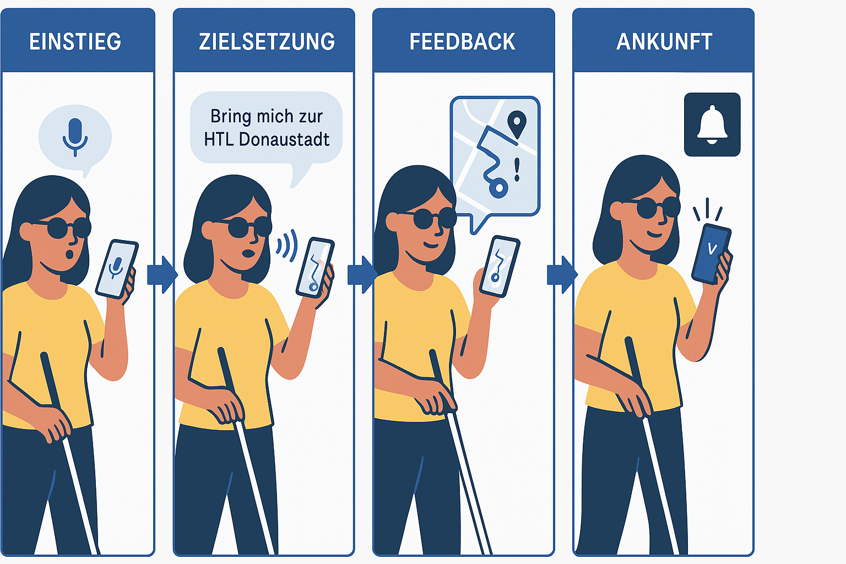

Abbildung 1: User Journey [8]

#### Benutzerfeedback

Die kontinuierliche Integration von Benutzerfeedback ist essenziell im UX-Design. Methoden wie Umfragen, Interviews, Usability-Tests und Analysewerkzeuge liefern wertvolle Erkenntnisse zur Produktoptimierung.

*„Für eine gute User Experience sind die vier folgenden Faktoren wichtig: Utility, User Interface, Usability und Joy of Use.“* [2]

Dieses Zitat zeigt, dass UX nicht nur funktionale, sondern auch emotionale und ästhetische Aspekte umfasst. Zusammengenommen sorgen sie für ein positives Nutzererlebnis, das sowohl praktische Bedürfnisse als auch persönliche Erwartungen erfüllt.

### Barrierefreiheit (Accessibility)

Barrierefreiheit (Accessibility) bezeichnet die Gestaltung von digitalen Produkten, Umgebungen und Dienstleistungen, sodass sie für alle Menschen zugänglich und nutzbar sind – insbesondere für Personen mit Einschränkungen. In der Softwareentwicklung bedeutet dies die konsequente Berücksichtigung von visuellen, auditiven, motorischen und kognitiven Beeinträchtigungen. [9]

User Experience (UX) beschreibt das gesamte Nutzungserlebnis eines digitalen Produkts. Barrierefreiheit ist kein separates Thema, sondern ein zentraler Bestandteil guter UX – denn ohne sie bleibt ein positiver Zugang für viele Nutzergruppen ausgeschlossen. [9]

Die Integration von Barrierefreiheit in das UX-Design verbessert nicht nur die Benutzerfreundlichkeit, sondern erweitert auch die potenzielle Nutzerbasis und hilft, rechtliche Anforderungen zu erfüllen. Ein barrierefreies Design ermöglicht es allen Nutzern, einschließlich Menschen mit Behinderungen, digitale Produkte effektiv zu nutzen. Dies führt zu einer höheren Benutzerzufriedenheit, stärkt die Kundenbindung und fördert ein inklusives digitales Umfeld. [10]

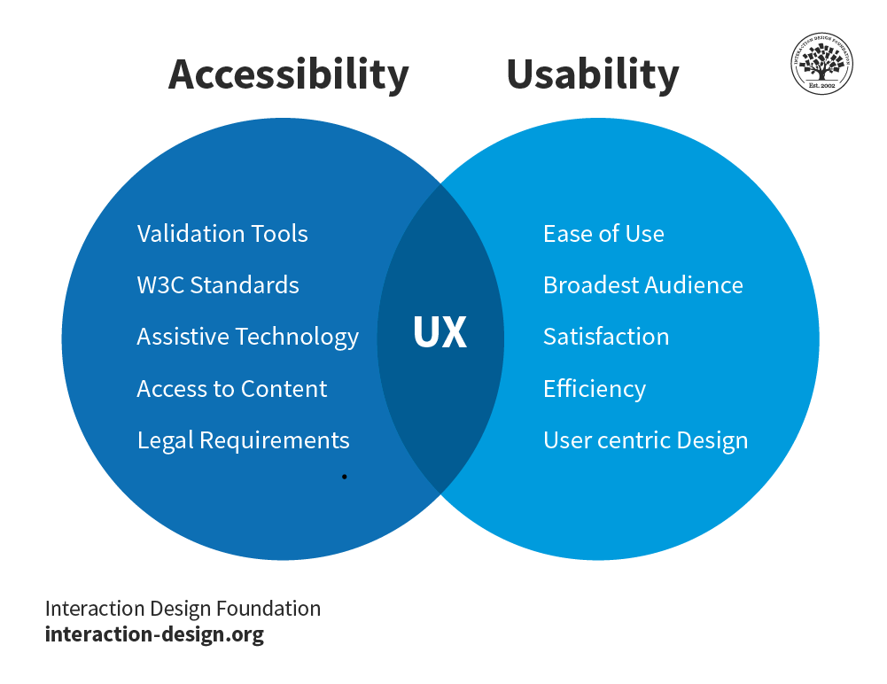

Abbildung 2: Accessibility and Usability [11]

#### Arten von Behinderungen

Um eine inklusive App-Entwicklung zu gewährleisten, müssen folgende Arten von Behinderungen berücksichtigt werden: [12]

* **Visuelle Beeinträchtigungen**: Blindheit, eingeschränktes Sehvermögen, Farbenblindheit und Erkrankungen wie Makuladegeneration
* **Auditive Beeinträchtigungen**: Schwierigkeiten bei der Wahrnehmung rein auditiver Inhalte durch Hörverlust oder Taubheit
* **Motorische Einschränkungen**: Beeinträchtigungen der Feinmotorik oder Lähmungen, die die Nutzung von Touchscreens oder Eingabegeräten erschweren
* **Kognitive Beeinträchtigungen**: Lernschwierigkeiten, Gedächtnisprobleme oder Aufmerksamkeitsdefizite erfordern klare und einfache Navigation
* **Alter**: Ältere Menschen haben oft Seh- oder Hörverluste, langsamere Reaktionszeiten oder Probleme mit moderner Technologie. Anpassungen wie größere Schriften oder Sprachsteuerung helfen
* **Sprache**: Nicht-Muttersprachler profitieren von mehrsprachigen Oberflächen, visuellen Symbolen und einfacher Sprache

Zusätzlich zu diesen dauerhaften oder langfristigen Beeinträchtigungen sollten auch situative Einschränkungen berücksichtigt werden. Situative Einschränkungen entstehen durch vorübergehende Umstände, die die Nutzung einer App beeinflussen können. Beispiele hierfür sind:​ [13]

* Umgebungsbedingungen: Starke Sonneneinstrahlung kann die Lesbarkeit des Bildschirms beeinträchtigen; laute Umgebungen erschweren das Hören von Audiosignalen.​
* Vorübergehende körperliche Einschränkungen: Ein gebrochener Arm oder eine Handverletzung kann die Bedienung einer App erschweren.​
* Ablenkung: Nutzer, die während des Gehens oder Fahrens eine App verwenden, sind abgelenkt und können nicht die volle Aufmerksamkeit auf die Bedienung richten.​

Diese situativen Einschränkungen verdeutlichen, dass Barrierefreiheit nicht nur für Menschen mit dauerhaften Behinderungen relevant ist, sondern allen Nutzern in unterschiedlichen Kontexten zugutekommt. Ein umfassendes Verständnis und die Berücksichtigung dieser vielfältigen Faktoren tragen dazu bei, digitale Produkte für eine breite Nutzerbasis zugänglich und benutzerfreundlich zu gestalten. [13]

#### Android - TalkBack

Moderne mobile Betriebssysteme bieten integrierte Screenreader für sehbehinderte Nutzerinnen und Nutzer. Auf Android-Geräten ist TalkBack der Standard-Screenreader. Diese kostenlose Funktion kann über die Barrierefreiheitseinstellungen aktiviert werden und ermöglicht die Bedienung des Geräts ohne Blick auf den Bildschirm.

Durch Wischen nach rechts oder links navigieren Nutzerinnen und Nutzer zwischen Elementen, die TalkBack laut vorliest, etwa Texte, Schaltflächen oder Apps. Ein Doppeltippen aktiviert das ausgewählte Element, z. B. das Öffnen einer App. Die Navigation kann durch Wischen mit drei Fingern weiter angepasst werden, etwa nach Symbolen, Überschriften, Wörtern oder Buchstaben. TalkBack unterstützt zudem die Interaktion mit Schiebereglern, Eingabefeldern und Menüs und lässt sich individuell anpassen. Zusätzlich kann es mit einer Braillezeile kombiniert werden, um taktile Ausgaben bereitzustellen. [14]

Android bietet darüber hinaus weitere Barrierefreiheitsfunktionen, darunter Bildbeschreibungen, anpassbare Schriftgrößen, Farb- und Kontrasteinstellungen sowie eine Vorlesefunktion für lange Texte mit variabler Geschwindigkeit und verschiedenen Stimmen – auch unabhängig von TalkBack. Zudem lassen sich Größe, Farbe und Kontrast der meisten Texte flexibel anpassen. [15]

#### iOS - VoiceOver

Apple-Geräte verfügen über den Screenreader VoiceOver, der als Alternative zu TalkBack dient. Er ist kostenlos auf allen Apple-Geräten verfügbar und kann in den Barrierefreiheitseinstellungen aktiviert werden. Neben dem iPhone ist VoiceOver auch auf iPads und Macs nutzbar. Die Bedienung ähnelt TalkBack: Nutzerinnen und Nutzer navigieren durch horizontales Wischen, während ein doppeltes Tippen Elemente aktiviert. Ein zweifaches Tippen mit zwei Fingern pausiert VoiceOver vorübergehend. Zudem ermöglicht es erweiterte Steuerungen, etwa das gezielte Öffnen bestimmter Seiten oder das Zurückkehren zum Startbildschirm. Stimme und Lesegeschwindigkeit lassen sich individuell anpassen, ebenso wie die Aussprache bestimmter Wörter. [16]

Zusätzlich bietet Apple viele weitere Barrierefreiheitsfunktionen. Die Kamera kann als Lupe genutzt werden, während die „Point and Speak“-Funktion Objekte im Kamerabild beschreibt. Zudem lassen sich Textgröße und Anzeigeeinstellungen flexibel anpassen. Funktionen wie das Dimmen blinkender Lichter, die Reduzierung von Bildschirmbewegungen und das Pausieren animierter Bilder verbessern die Nutzbarkeit weiter. iOS verfügt außerdem über eine Zoomfunktion, mit der sich bestimmte Bildschirmbereiche vergrößern lassen. [17]

Der **VoiceOver-Rotor** ist ein wesentliches Hilfsmittel auf iOS-Geräten, dass es Nutzerinnen und Nutzern ermöglicht, die Bedienung ihres Geräts individuell anzupassen und effizienter zu navigieren. Durch eine Drehbewegung mit zwei Fingern auf dem Bildschirm erscheint der Rotor als kontextabhängiges Menü mit verschiedenen Optionen, die je nach aktuellem Kontext variieren können. Diese Optionen umfassen beispielsweise Überschriften, Links, Wörter, Zeilen, Sprechgeschwindigkeit und weitere Funktionen. Nach Auswahl einer Option kann durch einfaches Wischen nach oben oder unten die jeweilige Einstellung verändert oder die Navigation entsprechend angepasst werden. [18] [19] [20]

### WCAG (Web Content Accessibility Guidelines)

Die Web Content Accessibility Guidelines (WCAG), entwickelt vom World Wide Web Consortium (W3C), sind ein internationaler Standard zur barrierefreien Gestaltung von Webinhalten. Ziel der WCAG ist es, sicherzustellen, dass digitale Inhalte für alle Nutzergruppen zugänglich sind, einschließlich Menschen mit Behinderungen.

#### Prinzipien der WCAG

Die WCAG basieren auf vier grundlegenden Prinzipien [21]:

1. **Wahrnehmbarkeit (Perceivable):** Inhalte und Benutzeroberflächen müssen so gestaltet sein, dass sie für alle Sinne der Nutzer zugänglich sind.

* **Beispiel**: Bereitstellung von Textalternativen für Nicht-Text-Inhalte wie Bilder oder Videos, damit Screenreader diese Informationen vorlesen können. Dies entspricht dem Erfolgskriterium **1.1.1 Nicht-Text-Inhalt** der WCAG.

1. **Bedienbarkeit (Operable):** Interaktive Elemente und Navigation müssen für alle Nutzergruppen nutzbar sein.
   * **Beispiel**: Sicherstellung, dass alle interaktiven Elemente über die Tastatur zugänglich sind, um Nutzern mit motorischen Einschränkungen die Bedienung zu ermöglichen. Dies entspricht dem Erfolgskriterium **2.1.1 Tastatur** der WCAG.
2. **Verständlichkeit (Understandable):** Informationen und Bedienelemente sollten klar und einfach verständlich sein.
   * **Beispiel**: Verwendung klarer und einfacher Sprache sowie vorhersehbarer Navigationsmechanismen, um Verwirrung zu vermeiden. Dies entspricht dem Erfolgskriterium **3.3.2 Bezeichnungen oder Anweisungen** der WCAG.
3. **Robustheit (Robust):** Inhalte müssen mit verschiedenen Technologien und assistiven Tools kompatibel sein.
   * **Beispiel**: Einhaltung von Webstandards und korrekte Nutzung von HTML, um sicherzustellen, dass Inhalte auf verschiedenen Geräten und Plattformen konsistent dargestellt werden. Dies entspricht dem Erfolgskriterium **4.1.1 Parsing** der WCAG.

Um diese Prinzipien in der Praxis umzusetzen, bieten Organisationen wie WebAIM detaillierte Checklisten an, die Entwicklern helfen, die WCAG-Kriterien zu erfüllen. Darüber hinaus existieren verschiedene Tools zur Überprüfung der Barrierefreiheit, die automatisierte Tests durchführen und Bereiche identifizieren, die verbessert werden müssen. Beispiele hierfür sind der WAVE Accessibility Checker von WebAIM und die Liste von Evaluierungstools des W3C. **(2.2.5)**

#### WCAG vs. ADA vs. Section 508

Die Begriffe WCAG, ADA und Section 508 werden oft in Zusammenhang mit digitaler Barrierefreiheit verwendet, sind jedoch unterschiedlich in ihrer Natur und Reichweite:

* **WCAG (Web Content Accessibility Guidelines):** Ein internationaler Standard des W3C für digitale Barrierefreiheit. Er ist nicht direkt gesetzlich bindend, dient aber oft als Grundlage für gesetzliche Vorgaben.
* **ADA (Americans with Disabilities Act):** Ein US-Gesetz, das Diskriminierung aufgrund von Behinderungen verbietet. Es umfasst auch digitale Inhalte unter Title II (öffentliche Einrichtungen) und Title III (öffentliche Dienstleistungen und private Unternehmen).
* **Section 508:** Eine Ergänzung zum Rehabilitation Act von 1973, die US-Bundesbehörden und ihre Auftragnehmer verpflichtet, barrierefreie IT-Dienste und -Produkte bereitzustellen.

#### [22]

#### Ein Bild, das Text, Logo, Schrift, Symbol enthält. Automatisch generierte BeschreibungErfolgskriterien und Konformitätslevel

Abbildung 3: WCAG  
Level AA Seal

Die WCAG definiert Erfolgskriterien, die in drei Konformitätslevel **(Abbildung 1: WCAG  
Level AA Seal)** unterteilt sind:

1. **Level A:** Grundlegende Anforderungen an die Barrierefreiheit.
2. **Level AA:** Erweiterte Anforderungen, die häufig als gesetzlicher Standard gelten.
3. **Level AAA:** Höchste Anforderungen, die nicht immer vollständig umsetzbar sind.

Die Richtlinien werden regelmäßig aktualisiert, zuletzt in der Version WCAG 2.1, um neuen technologischen Entwicklungen und Nutzerbedürfnissen Rechnung zu tragen.

#### Wichtige Organisationen und Tools zur WCAG-Unterstützung

Mehrere Organisationen setzen sich aktiv für die Umsetzung der WCAG-Standards ein ***und bieten Tools zur Unterstützung:***

* **WebAIM:** Diese Organisation bietet Schulungen, Forschung und kostenlose Prüfwerkzeuge, darunter den WAVE Accessibility Checker und den Contrast ***Accessibility Checker.*** [23][24]
* **DigitalA11Y:** Ein Projekt, das sich der kontinuierlichen Verbesserung digitaler Barrierefreiheit widmet. [25]

Neben Prüftools stellen diese ***Organisationen auch Bildungsressourcen bereit, um das Bewusstsein für digitale Inklusion zu fördern.***

#### Mobile Accessibility bei W3C

Das World Wide Web Consortium (W3C) betrachtet Mobile Accessibility nicht nur für Smartphones, sondern für eine Vielzahl von Geräten, darunter:

* Mobiltelefone und Tablets
* Digitale Fernseher
* Wearables wie Smartwatches
* Geräte in Fahrzeug-Dashboards oder Flugzeugsitzen
* Haushaltsgeräte und andere IoT-Geräte

Die W3C Web Accessibility Initiative (WAI) integriert Mobile Accessibility in ihre Standards:

* **WCAG:** Für Webinhalte auf mobilen Geräten
* **UAAG:** Richtlinien für mobile Browser und User Agents
* **ATAG:** Anforderungen an Software zur Erstellung barrierefreier Webinhalte
* **WAI-ARIA:** Methoden zur Verbesserung der Zugänglichkeit dynamischer Inhalte und UI-Steuerelemente.

[26]

#### Relevanz und Anwendung

Die WCAG bilden die Grundlage vieler gesetzlicher Vorschriften, etwa der EU-Richtlinie 2016/2102. Sie sind essenziell für die Entwicklung barrierefreier Websites und digitaler Anwendungen.

[27] [21]

### EN 301 549

Die EN 301 549 ist eine europäische Norm, die Anforderungen an die Barrierefreiheit von Informations- und Kommunikationstechnologie (IKT) definiert. Sie wurde entwickelt, um die Barrierefreiheit von IT-Produkten und -Diensten in der EU zu gewährleisten und unterstützt die Umsetzung der EU-Richtlinie 2016/2102.

#### Zielsetzung und Anwendungsbereich

Die Norm hat das Ziel, sicherzustellen, dass alle IKT-Produkte und -Dienste für Menschen mit Behinderungen zugänglich sind. Sie gilt für:

* Websites und mobile Anwendungen,
* Software,
* Hardware wie Computer, Telefone und Selbstbedienungskioske.

#### Hauptinhalte

Die EN 301 549 basiert auf den WCAG 2.1 **(2.2.3)** für Webinhalte und ergänzt diese um technische Anforderungen für:

* **Hardware:** Vorgaben für physische Geräte, wie taktile Eingabegeräte oder Braillezeilen.
* **Software:** Anforderungen wie Tastaturbedienbarkeit und alternative Textbeschreibungen.
* **Dokumentation:** Verpflichtung zur Bereitstellung barrierefreier Benutzerhandbücher und Supportdienste.

#### EU Accessibility Checker

Zur Überprüfung der Konformität mit der EN 301 549 stehen spezielle EU Accessibility Checker zur Verfügung. Diese Tools helfen Entwicklern dabei, die Einhaltung der Norm sicherzustellen. Beispiele hierfür sind:

* **Accessi.org EN 301 549 Checker:** Ein Tool zur Bewertung der Barrierefreiheit von Websites gemäß EN 301 549. [28]
* **Siteimprove Accessibility Checker:** Ein weiteres Tool zur Überprüfung der Website-Konformität mit europäischen Barrierefreiheitsstandards. [29]

#### Ein Bild, das Text, Schrift, Logo, Kreis enthält. Automatisch generierte BeschreibungEN-Seal

Eine Visualisierung der EN 301 549 wird durch das sogenannte **EN-Seal** veranschaulicht. Dieses Siegel zeigt an, dass ein Produkt oder eine Dienstleistung den Anforderungen dieser Norm entspricht. In **Abbildung 2: EN 301 549 Seal** wird ein Beispiel für ein solches EN-Seal dargestellt.

#### Bedeutung

Die EN 301 549 ist ein zentraler Standard für die barrierefreie Gestaltung von IT-Produkten und wird in Ausschreibungen der öffentlichen Hand häufig als Referenz verwendet. Sie fördert die Inklusion und gewährleistet den Zugang zu digitalen Technologien für alle.

Abbildung 4: EN 301 549 Seal

[30] [31]

### Accessibility Checklists und Testing Tools

Die Barrierefreiheit digitaler Anwendungen ist ein zentraler Bestandteil der modernen Softwareentwicklung. Sie gewährleistet, dass alle Nutzerinnen und Nutzer, einschließlich Menschen mit Behinderungen, uneingeschränkt auf Funktionen und Informationen zugreifen können. Accessibility-Checklisten und Testing-Tools sind dabei essenziell, da sie die Einhaltung von Standards wie den WCAG (**WCAG (Web Content Accessibility Guidelines)**) überprüfen und sicherstellen.

Tabelle 1: Vergleich von Tools zur Überprüfung der Barrierefreiheit

|  |  |  |  |  |
| --- | --- | --- | --- | --- |
| Tool | Beschreibung | Vorteile | Nachteile | URL |
| Accessibility Scanner (Android) | Google-App zur Analyse von UI-Elementen und Barrierefreiheitsproblemen in Android-Apps | Einfach zu bedienen, erkennt Textgröße, Kontrast und Touch-Ziele, kostenlos | Nur für Android, eingeschränkt bei komplexen Designs | [Google PlayStore Download](https://play.google.com/store/apps/details?id=com.google.android.apps.accessibility.auditor&pcampaignid=web_share)  [32] [33] |
| Accessibility Insights (Android/iOS/Windows) | Plattform-übergreifendes Tool für automatische und manuelle Barriere-freiheitstests | Umfassend für verschiedene Plattformen, Schritt-für-Schritt-Anleitungen | Nicht mobil-exklusiv, Desktop-Tools oft leistungsfähiger | [Accessibility Insights Download](https://accessibilityinsights.io/)  [34] |
| Lighthouse (Android/ Chrome) | Google-Tool zur Analyse von Web-App-Performance und Accessibility | Kostenlos, gut integriert in Chrome DevTools, unterstützt PWA-Analyse | Keine native App, eingeschränkt für iOS-spezifische Probleme | [Lighthouse Chrome Download](https://chromewebstore.google.com/detail/lighthouse/blipmdconlkpinefehnmjammfjpmpbjk?hl=de)  [35] [36] |
| Colour Contrast Analyser (CCA) (Windows/ Mac) | Prüft Farbkontraste gemäß WCAG-Richtlinien | Einfache Kontrast- und Lesbarkeits-prüfung | Beschränkt auf Farbkontrast, keine umfassende Accessibility-Analyse | [CCA Downloader](https://www.tpgi.com/color-contrast-checker/)  [37] |

#### Flutter Accessibility Guidelines

Flutter, als plattformunabhängiges Framework, bietet eigene Flutter Accessibility Guidelines, um die Barrierefreiheit von mobilen Anwendungen zu verbessern. Diese Guidelines helfen Entwicklern, native WCAG- und EN 301 549-konforme mobile Anwendungen zu erstellen. **(2.2.7)** [38]

### Plattformunabhängige Mobile-App Entwicklung

Plattformunabhängige Ansätze zur Mobile-App-Entwicklung ermöglichen die Erstellung von Anwendungen, die auf mehreren Betriebssystemen, wie iOS und Android laufen. Dies spart Entwicklungsressourcen und ermöglicht eine breitere Zielgruppenansprache. [39]

#### Vorteile und Herausforderungen plattformunabhängiger Ansätze

#### Vorteile:

* **Kostenreduktion:** Eine Codebasis senkt Entwicklungs- und Wartungskosten
* **Zeiteffizienz:** Schnellere Markteinführung durch parallele Entwicklung für mehrere Plattformen
* **Konsistentes Design:** Einheitliche Nutzererfahrung auf verschiedenen Geräten

#### Herausforderungen:

* **Leistungseinbußen:** Frameworks, wie React Native oder Flutter, sind oft langsamer als native Apps
* **Plattformspezifische Anpassungen:** Trotz einheitlicher Codebasis sind individuelle Modifikationen nötig
* **Eingeschränkte Nutzung nativer Funktionen:** Manche APIs oder Hardware-Features sind schwerer integrierbar

[39] [40]

Tabelle 2: Frameworkübersicht

|  |  |  |  |
| --- | --- | --- | --- |
| Framework | Beschreibung | Programmier-sprache | Besonderheiten |
| Flutter | Google-Framework mit eigener Rendering-Engine | Dart | Hoch performant, umfassende Widgets |
| React Native | Facebook-Framework für hybride Apps | Java | |  | | --- | | Hohe Community-Unterstützung |  |  | | --- | |  | |
| Xamarin | Microsoft-Lösung für C#-basierte Apps | C# | Gute Integration mit .NET |

[39] [40] [41]

#### Design System Theorie

Ein konsistentes Designsystem ist ein zentraler Bestandteil plattformunabhängiger Entwicklung. Es dient dazu, wiederverwendbare Komponenten, visuelle Richtlinien und einheitliche Interaktionsmuster zu definieren. Laut Nielsen Norman Group unterscheidet sich ein Designsystem von reinen Style Guides durch die Integration von Code-Komponenten und einer aktiven Governance-Struktur. [42] [41]

Plattformunabhängige Mobile-App-Entwicklung bietet erhebliche Vorteile in Bezug auf Effizienz und Reichweite, birgt jedoch Herausforderungen in der Umsetzung. Die Wahl des geeigneten Frameworks und die Nutzung eines Designsystems sind entscheidend für den Erfolg solcher Projekte.

### Flutter für plattformunabhängige Entwicklungen

Flutter ist ein Open-Source-Framework von Google, das es Entwicklern ermöglicht, plattformübergreifende Anwendungen mit einer einzigen Codebasis zu erstellen. Es bietet umfangreiche Unterstützung für die Entwicklung barrierefreier Apps, indem es Entwicklern ermöglicht, Anwendungen zu erstellen, die den Anforderungen von Nutzerinnen und Nutzern mit unterschiedlichen Fähigkeiten gerecht werden.

#### Vorteile bei der Nutzung von Flutter für barrierefreie Apps

* **Integrierte Barrierefreiheitsfunktionen:** Unterstützung für Screenreader, anpassbare Schriftgrößen und -kontraste, sowie Navigationshilfen sind in Flutter direkt verfügbar.
* **Einheitliche Codebasis:** Eine einzige Codebasis für iOS und Android erleichtert die konsistente Umsetzung von Barrierefreiheitsstandards.
* **Hohe Leistung:** Die native Kompilierung sorgt für eine gute Performance, was besonders für assistive Technologien wie Screenreader vorteilhaft ist.

#### Einschränkungen bei der Nutzung von Flutter für barrierefreie Apps

* **Plattformabhängige Unterschiede:** Unterschiede in der Barrierefreiheitsunterstützung zwischen iOS und Android erfordern zusätzliche Anpassungen.
* **Lernkurve:** Entwickler müssen sich zunächst mit Dart und den spezifischen Barrierefreiheitsfunktionen von Flutter vertraut machen.
* **Community-Unterstützung:** Obwohl wachsend, sind spezielle Ressourcen und Plugins für bestimmte Barrierefreiheitsanforderungen noch begrenzt.

[38] [39]

### Tensorflow Lite für Machine Learning auf Mobilen Geräten

TensorFlow Lite (TFLite) ist ein Open-Source-Framework für maschinelles Lernen auf Geräten mit begrenzten Ressourcen. Es ermöglicht die lokale Ausführung von Modellen auf mobilen, eingebetteten und IoT-Geräten, wodurch Latenzzeiten reduziert und eine dauerhafte Internetverbindung überflüssig wird. TFLite unterstützt Android, iOS und Embedded Linux und bietet Hardware-Beschleunigung für eine optimierte Leistung. [43]

#### Grundlagen und Vorteile der Verwendung von TFLite auf mobilen Geräten

* **On-Device Inferenz:** Machine-Learning-Modelle laufen direkt auf dem Gerät, ohne Serververbindung, was geringere Latenzzeiten und eine schnellere Reaktionsfähigkeit ermöglicht. [44]
* **Ressourceneffizienz:** Optimiert für leistungsbegrenzte Geräte, unterstützt TFLite Smartphones, Mikrocontroller und IoT-Geräte.
* **Personalisierung:** On-Device Training ermöglicht die Anpassung von Modellen an individuelle Nutzerbedürfnisse, ohne persönliche Daten zu übertragen.

#### Grundlagen der Navigation blinder und sehbeeinträchtigter Personen durch Hinderniserkennung per Drohne

Der Einsatz von Drohnen zur Unterstützung blinder und sehbeeinträchtigter Personen gewinnt an Bedeutung. Durch Hinderniserkennungssysteme sammeln sie Umgebungsinformationen und übermitteln diese in Echtzeit an die Nutzerinnen und Nutzer.

Mögliche UI-Funktionen:

* **Echtzeit-Audiofeedback:** Die Drohne erkennt Hindernisse und gibt über eine App akustische/haptische Signale zur Richtung und Entfernung von Objekten.
* **Haptisches Feedback:** Zusätzlich zu Audiohinweisen kann die App durch Vibrationen vor unmittelbaren Gefahren warnen.
* **Intuitive Steuerung:** Eine barrierefreie UI mit großen Schaltflächen und Sprachsteuerung ermöglicht eine einfache Navigation der Drohne.

Die Entwicklung dieser Funktionen erfordert eine enge Zusammenarbeit mit der Zielgruppe, um eine optimale Nutzerfreundlichkeit und praktische Anwendbarkeit sicherzustellen.

## Konzept

### Anforderungen an die mobile App

#### Arten von Anforderungen

Die Anforderungen an die mobile Applikation lassen sich in funktionale und nicht-funktionale Anforderungen unterteilen. Dabei werden die Anforderungen durch konkrete Personas, User Journeys und eine Featureliste illustriert:

*Funktionale Anforderungen:*

Diese Anforderungen beziehen sich auf die spezifischen Funktionen, die Nimbus bereitstellen sollte, um den Nutzerbedürfnissen gerecht zu werden. Dazu gehören:

* Showcase Modus
* Sprachsteuerung zur einfachen Bedienung
* Optimierte Benutzerführung von sehbeeinträchtigten Menschen durch Einhaltung von Standards
* Screenreader-Unterstützung durch TalkBack und Voice-Over
* Integration der Texterkennung zur VorlesefunktionHinderniserkennung aus Drohne (Kamera) und KI (Erkennung) in das UI.
* Barrierefreie Navigationshilfe mittels Drohne für tägliche Wege

*Nicht-funktionale Anforderungen:*

* Diese Anforderungen betreffen die Qualitätseigenschaften der Anwendung, insbesondere im Bereich der Barrierefreiheit:
* Hohe Benutzerfreundlichkeit und intuitive Bedienung
* Barrierefreiheit nach WCAG-Richtlinien
* Geringe Latenzzeiten bei Sprachbefehlen
* Datenschutzkonforme Verarbeitung sensibler Nutzerdaten

Die Anforderungen an die mobile App lassen sich durch verschiedene Methoden definieren, darunter Personas, User Journeys und eine Featureliste. Diese helfen dabei, die Bedürfnisse und Herausforderungen der Zielgruppen zu identifizieren und gezielt Lösungen zu entwickeln.

#### Beispiel für eine Persona

Persona 1: Anna, 25 Jahre, vollblind

Hintergrund: Anna wurde mit einer genetischen Erkrankung geboren, die zu vollständiger Blindheit führte. Sie hat nie Licht oder Farben gesehen.

Grad der Blindheit: Vollständig blind (Amaurose), keine Lichtwahrnehmung.

Betroffene Bereiche: Gesamtes Auge, keine optische Reizverarbeitung.

Herausforderungen:

* Orientierung in neuen Umgebungen
* Nutzung von Technologie ohne taktile oder auditive Unterstützung
* Zugang zu gedruckten Informationen

Bedürfnisse:

* Braille-Displays und -Bücher
* Sprachgesteuerte Assistenten und Screenreader
* Mobilitätstraining mit einem Blindenstock oder Blindenhund

#### User Journey: Anna nutzt die App zur Navigation in einer neuen Umgebung

1. **Einstieg:** Anna startet die App per Sprachbefehl und aktiviert die Navigation.
2. **Zielsetzung:** Sie gibt ihr Ziel durch Sprachsteuerung ein, z. B. "Bring mich zur HTL Donaustadt".
3. **Feedback:** Die App informiert sie per Sprachrückmeldung über den besten Weg und besondere Hindernisse.
4. **Interaktion:** Falls sie ein zusätzliches Ziel auswählen wollen, kann sie durch einen Klick hinzugefügt werden.
5. **Ankunft:** Die App signalisiert durch einen haptischen oder akustischen Hinweis, dass sie ihr Ziel erreicht hat.

#### Featureliste der App

* Sprachsteuerung für alle Funktionen
* Integration mit gängigen Screenreadern (z. B. VoiceOver **(iOS - VoiceOver)**, TalkBack **(Android - TalkBack)**)
* KI-gestützte Objekterkennung und Umgebungserkennung
* Navigation mit akustischer und haptischer Rückmeldung
* Automatische Anpassung der Benutzeroberfläche an Barrierefreiheitsstandards
* Datenschutzfreundliche Verarbeitung sensibler Nutzerdaten

Diese Anforderungen und Konzepte stellen sicher, dass die Nimbus-App optimal auf die Bedürfnisse von blinden und sehbehinderten Menschen zugeschnitten ist und eine intuitive Nutzung ermöglicht.

### Aufbau und Struktur der App

#### Design System

Ein konsistentes Design System ist essenziell, um eine klare, barrierefreie und intuitive Benutzererfahrung zu gewährleisten. Wichtige Prinzipien:

* **Farbschema:** Kontrastreiche Farben mit anpassbarer Schriftgröße
* **Schriftart:** Gut lesbare, serifenlose Schriftarten
* **Interaktive Elemente:** Große, leicht anklickbare Buttons
* **Nutzung von Piktogrammen:** Zusätzliche visuelle Unterstützung für Benutzer mit Sehschwächen

#### Benutzerführung

Die App ist in verschiedene Bildschirme unterteilt, die miteinander verknüpft sind:

*Startbildschirm*

* Begrüßung und Auswahl der gewünschten Funktion (Navigation, Showcase)
* Direktzugriff auf zuletzt verwendete Funktionen

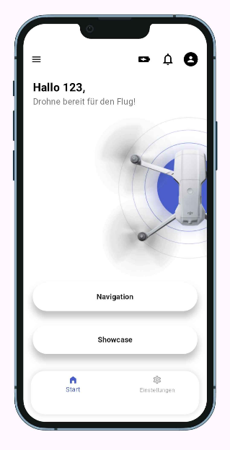

Abbildung 5: Startbildschirm - Darstellung der Hauptfunktionen

*Einstellungen*

* Konto- und Spracheinstellungen
* Anpassung der Kontrasteinstellungen für Barrierefreiheit
* Benachrichtigungs- und Datenschutzeinstellungen

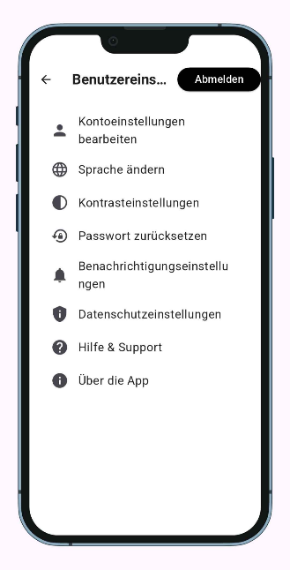

Abbildung 6: Einstellungsbildschirm - Optionen zur Anpassung der Benutzerführung und Barrierefreiheit

*Navigationsbildschirm*

* Zieleingabe per Sprache oder manuelle Auswahl
* Auswahl zwischen vordefinierten Routen oder freier Navigation
* Live-Sprachanweisungen zur Navigation
* Haptische Signale bei Hindernissen

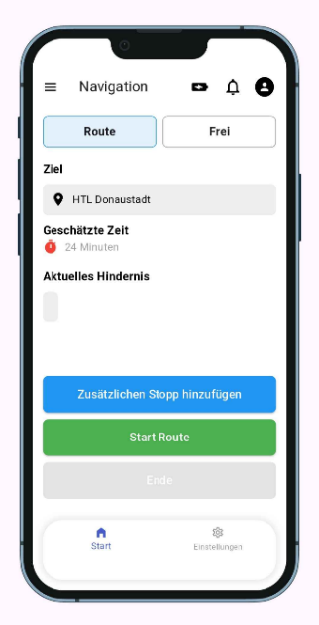 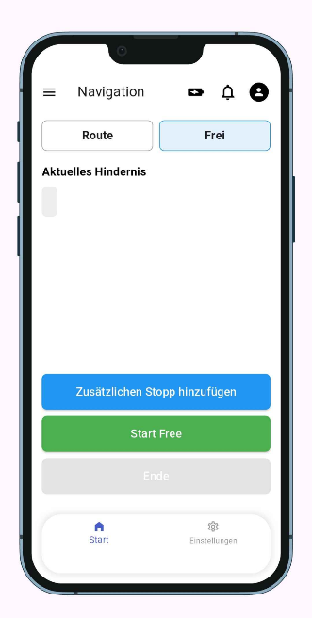

Abbildung 7: Navigationsbildschirm

*Showcase-Bildschirm*

* Auswahl verschiedener Flugmanöver für die Drohne
* Visualisierung der einzelnen Manöver

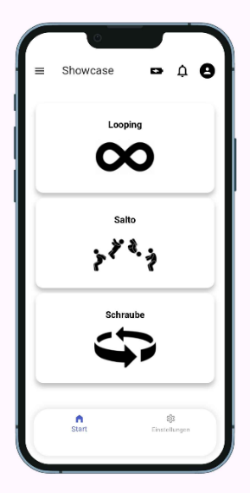

Abbildung 8: Showcase-Bildschirm - Übersicht der Flugmanöver

Diese Screens und mein Design sollten im besten Fall visuell und konzeptionell mit den Anforderungen **(2.3.1)** und den Schnittstellen **(2.3.3)** abgestimmt sein, um ein stimmiges Gesamtbild zu ergeben.

### Schnittstellen

* Kurze/grobe Beschreibungen der Schnittstellen und wichtigsten Entscheidungen, vllt auch teilweise tabellarisch darstellen und Text eher nicht-technisch halten -> die technischen Aspekte kommen dann bei den anderen beiden DA-Teilen - du bereitest hier nur den Rahmen / die Schnittstellen vor und hältst diesen Rahmen im Zuge des DA-Projektes zusammen
* Beschreibung, Entscheidungen und Konzept Navigationsprotokoll "App zu Benutzer" (Benutzernavigation durch App, Navigationshinweise: Bereitstellung von Informationen/Hinweisen/Warnungen zu Zielen, Orientierungspunkten, Richtungen und Entfernungen)
* Beschreibung und Entscheidungen "App zu Drohne" (App mit Drohne verbinden)
* Beschreibung und Entscheidungen "App zu KI-Funktion" (App mit KI-Funktion verbinden)
* Beschreibung und Entscheidungen "App zu Backend" (App mit Backend für User- und Datenmanagement verbinden, nahtlose Integration der verschiedenen Typen von Daten zwischen App und Backend, hier klar und kurz beschreiben, welche Daten zu speichern sind)

### Maßnahmen in Flutter für Accessibility

Um eine barrierefreie Nutzung der App zu gewährleisten, wurden im Entwicklungsprozess spezifische Maßnahmen in Flutter implementiert. Dazu gehören:

* Verwendung von Semantik-Widgets zur Unterstützung von Screenreadern, wie VoiceOver (iOS - VoiceOver) und TalkBack (Android - TalkBack)

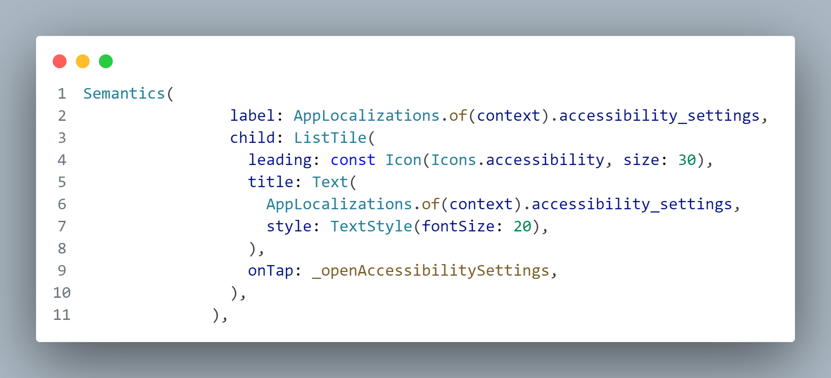

Abbildung 9: Semantik-Widget in Flutter

* Anpassbare Schriftgrößen und Kontrasteinstellungen gemäß den WCAG-Richtlinien

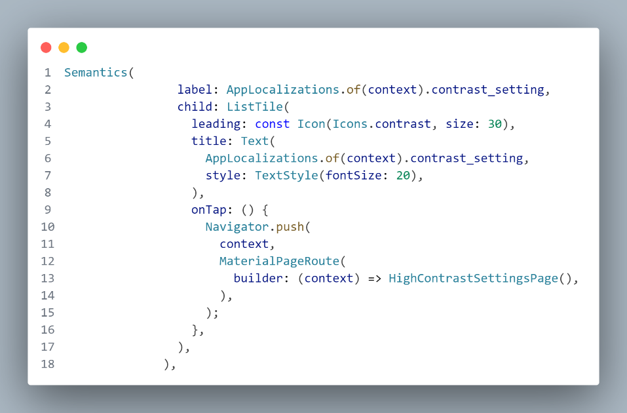

Abbildung 10: Kontrasteinstellungen

* Haptische und akustische Rückmeldungen für wichtige Interaktionen, um Nutzerinnen und Nutzer mit Sehbeeinträchtigungen zu unterstützen

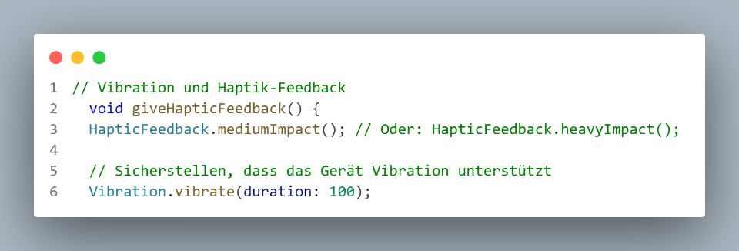

Abbildung 11: Haptische Rückmeldungen

* Testen mit Accessibility-Tools (Accessibility Checklists und Testing Tools)

## Herausforderungen der Umsetzung

### Barrierefreiheit in den Screens

Die Umsetzung barrierefreier Interfaces stellt sowohl technische als auch gestalterische Anforderungen. Screenreader-Kompatibilität muss gewährleistet sein, damit sehbeeinträchtigte Nutzerinnen und Nutzer die App nutzen können. Praktische Beispiele zeigen, wie Bedienelemente und Inhalte für Screenreader optimiert werden können. Eine besondere Herausforderung besteht in der barrierefreien Darstellung von Sensorinformationen der Drohne. Hier müssen alternative Darstellungsformen, beispielsweise akustische Signale oder haptisches Feedback, entwickelt werden, um die Informationen für alle Nutzerinnen und Nutzer zugänglich zu machen.

**Abbildung 10: Kompatibilität** zeigt die Implementierung eines barrierefreien Buttons mithilfe des Semantics-Widgets. Durch das Label erhält das Element eine Beschreibung, die vom Screenreader vorgelesen wird. Diese Methode verbessert die Zugänglichkeit und sollte für alle interaktiven UI-Elemente angewendet werden. Abbildung 10:

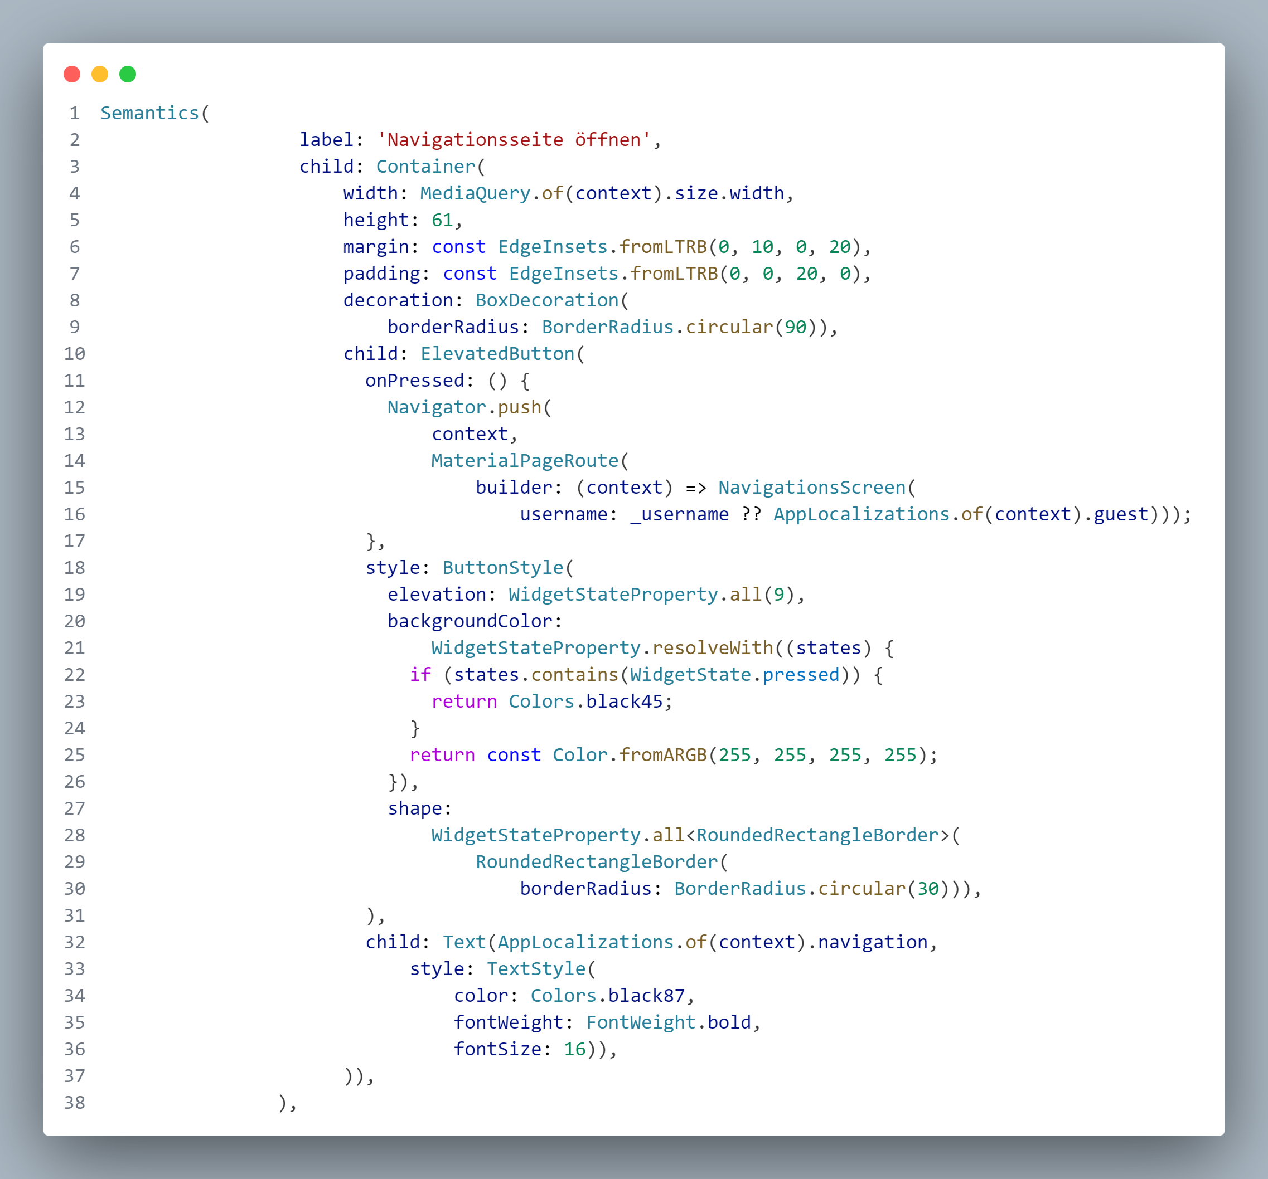

Abbildung 12: Kompatibilität

### Plattformunabhängige Nimbus-App

Die Entwicklung einer plattformunabhängigen App erfordert eine durchdachte Konfiguration und Umsetzung. Es müssen klare Schritte definiert werden, um eine reibungslose Entwicklung und Anpassung an verschiedene Betriebssysteme sicherzustellen. Dabei spielen die Schnittstellen zu Hardware- und Firmware-Komponenten eine wesentliche Rolle. Diese Komponenten aus **Schnittstellen** stellen verschiedene APIs bereit, die in die App integriert werden müssen. Die Herausforderung besteht darin, eine einheitliche Schnittstelle zu schaffen, die sowohl mit der Hardware als auch mit den plattformspezifischen Anforderungen kompatibel ist.

### Überprüfung der Barrierefreiheit

Zur Sicherstellung der Barrierefreiheit können spezialisierte Prüftools eingesetzt werden, die die App hinsichtlich ihrer Nutzerfreundlichkeit für Menschen mit Beeinträchtigungen analysieren. Diese Tools identifizieren Schwachstellen und liefern konkrete Verbesserungsvorschläge. Die größte Herausforderung liegt darin, gefundene Mängel effizient zu beheben und eine durchgängige barrierefreie Nutzung sicherzustellen. Neben automatisierten Checks ist auch eine manuelle Evaluation durch Betroffene sinnvoll, um praxisnahe Optimierungen vorzunehmen.

Für die Analyse wurde die Accessibility Scanner-App aus dem Google Play Store verwendet **(Tabelle 1: Vergleich von Tools zur Überprüfung der Barrierefreiheit)**. **Abbildung 11: Login im Accessibility Scanner** zeigt die Login-Oberfläche der Nimbus-App mit interaktiven Links wie "Forgot Password?" und "Sign Up". Der Accessibility Scanner erkennt Optimierungspotenzial bei der Touch-Zielgröße. Besonders der „Forgot Password?“-Button **(Abbildung 12: Scanner Empfehlung)** ist zu klein, was die Bedienbarkeit für motorisch eingeschränkte Nutzerinnen und Nutzer erschwert. Die empfohlene Lösung besteht darin, die Touch-Fläche durch größeres Padding oder Tap-Gesten-Erkennung in Flutter zu vergrößern.

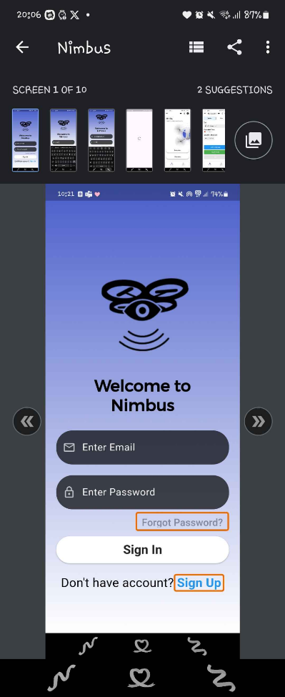

Abbildung 13: Login im Accessibility Scanner

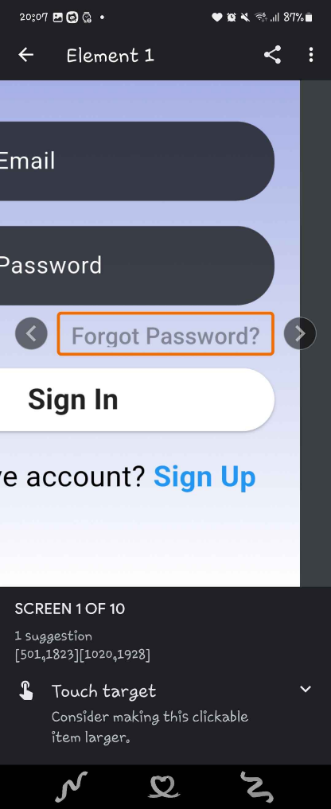

Abbildung 14: Scanner Empfehlung

### Herausforderungen bei der Flutter-Integration

Die Integration von Flutter als Entwicklungsframework bringt spezifische Herausforderungen mit sich. Die plattformübergreifende Entwicklung muss sicherstellen, dass alle Funktionen auf verschiedenen Endgeräten einheitlich und performant laufen. Dabei treten unter anderem Inkompatibilitäten mit nativen APIs und individuellen Geräteanforderungen auf. Diese Schwachstellen müssen identifiziert und durch gezielte Anpassungen in der Implementierung behoben werden, um eine konsistente Nutzererfahrung zu gewährleisten.

Da ich selbst nur ein Android-Smartphone besitze, musste ich eine Möglichkeit finden, die App unter iOS zu testen. Besonders für barrierefreie Anwendungen ist dies essenziell, da viele blinde und sehbeeinträchtigte Nutzerinnen und Nutzer eher iPhones als Android-Geräte verwenden. Um dies zu simulieren, habe ich in Flutter das DevicePreview-Dependency **(Abbildung 13: DevicePreview-Snippet)** genutzt. Mit dem folgenden Code konnte ich ein virtuelles iPhone simulieren:

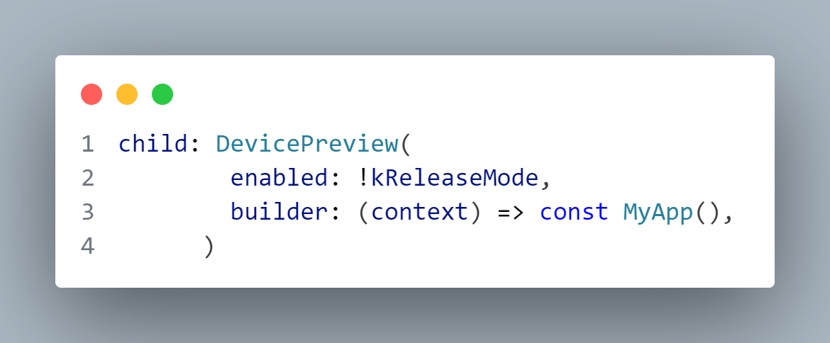

Abbildung 15: DevicePreview-Snippet

**Abbildung 14: DevicePreview in der App** zeigt, wie ich mithilfe von DevicePreview verschiedene iPhone-Modelle direkt in meiner Entwicklungsumgebung auswählen kann. Dies ermöglichte mir, die Benutzeroberfläche unter iOS zu testen, ohne ein physisches Apple-Gerät zu benötigen.

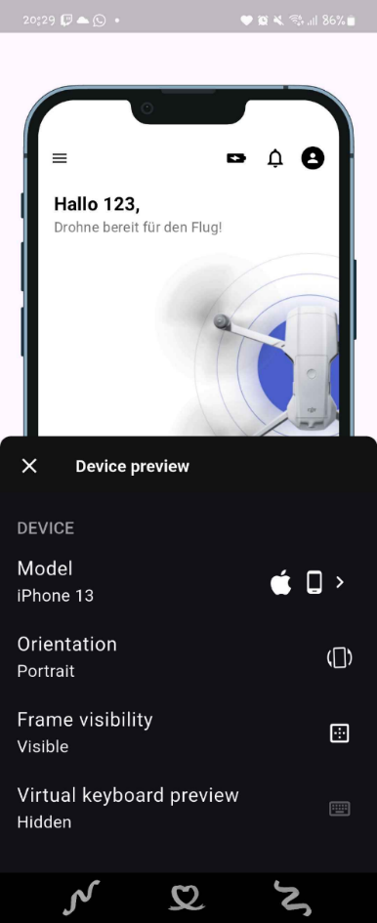

Abbildung 16: DevicePreview in der App

### Tensorflow Lite und Barrierefreiheit

* Schwierigkeiten bei der Integration von ML-Modellen und deren Accessibility
* Wie wird sichergestellt, dass ML-Funktionen wie Hinderniserkennung oder autonome Steuerung reibungslos zwischen App und Drohne funktionieren?

## Fazit und Ausblick

Dieses Kapitel untersucht die Entwicklung einer barrierefreien Drohnensteuerungs-App und beantwortet die zentrale Forschungsfrage: Wie kann eine mobile Anwendung entwickelt werden, die barrierefrei und intuitiv steuerbar ist? Die Analyse von WCAG **2.2.3** und EN 301 549 **2.2.4** zeigte, dass Barrierefreiheit mehr als technische Anpassungen erfordert – essenziell sind klare UI/UX-Prinzipien, Screenreader-Kompatibilität, haptisches Feedback und optimierte Navigation. Flutter ermöglichte eine plattformübergreifende Umsetzung, stellt jedoch Herausforderungen dar.

### Reflexion

Technische Herausforderungen ergaben sich durch Unterschiede in der Barrierefreiheitsunterstützung von iOS und Android. Durch DevicePreview konnte die App dennoch für iOS- Nutzerinnen und Nutzer simuliert werden. Zudem musste eine Lösung zur barrierefreien Visualisierung von Sensorinformationen gefunden werden – hier erwies sich haptisches/akustisches Feedback als praktikabel.

Barrierefreiheit ist ein kontinuierlicher Prozess. Regelmäßige Nutzerinnen und Nutzer-Tests, der Einsatz von Accessibility-Tools und die Zusammenarbeit mit der Zielgruppe sind entscheidend.

### Ausblick

Für die Zukunft bieten sich KI-gestützte Hinderniserkennung, eine adaptive UI, die sich dynamisch anpasst, und weitere Usability-Tests mit der Zielgruppe an. Die Ergebnisse dieser Arbeit bilden eine Grundlage für weiterführende Entwicklungen, um die App noch inklusiver zu gestalten.

# Einsatz von Künstlicher Intelligenz in Drohnen zur Hinderniserkennung für sehbeeinträchtigte Personen

Maximilian LANGER

## Einführung

Die Integration von Künstlicher Intelligenz (KI) in Drohnensysteme hat in den letzten Jahren eine enorme Entwicklung durchlaufen. Allein zwischen 2020 und 2023 hat sich die Rechenleistung von KI-Systemen für Drohnen vervierfacht, und der globale Markt für KI-gesteuerte Drohnen soll bis 2030 auf über 28 Milliarden US-Dollar wachsen. Mit Fortschritten in der Rechenleistung, den Algorithmen des maschinellen Lernens und der Verfügbarkeit großer Mengen an Trainingsdaten ist es heute möglich, Drohnen mit Fähigkeiten auszustatten, die früher undenkbar waren. Besonders vielversprechend ist der Einsatz solcher Technologien zur Unterstützung von sehbeeinträchtigten Personen. Dieser Ansatz verfolgt nicht nur einen technologischen Fortschritt, sondern auch eine gesellschaftliche Vision. [45] [46] [47]

Durch Hinderniserkennung und Navigationshilfen, die auf hochentwickelten KI-Systemen basieren, wird die Mobilität und Sicherheit der Zielgruppe signifikant verbessert. Solche Systeme können dabei helfen, alltägliche Hürden zu überwinden und sich durch komplexe Umgebungen (im Freien und in Gebäuden) zu bewegen, um mehr Unabhängigkeit im Alltag zu erreichen. Die drohnenbasierte Assistenz soll eine innovative und kosteneffiziente Erweiterung zu bestehenden Hilfsmittel wie Blindenhunden oder Bodenleitsystemen bieten, die in manchen Szenarien Einschränkungen aufweisen.

Der technologische Fortschritt hat nicht nur die Entwicklung kompakter und leistungsfähiger Hardware ermöglicht, sondern auch den Einsatz von Algorithmen des maschinellen Lernens zur Analyse und Verarbeitung von Umgebungsdaten revolutioniert. Durch die Kombination von Sensoren, Kameras und fortschrittlicher Software können Drohnen heute Aufgaben wie die Erkennung und Umgehung von Hindernissen autonom ausführen. Diese Fähigkeit wird insbesondere für sehbeeinträchtigte Personen von unschätzbarem Wert sein, da sie eine sicherere und selbstbestimmtere Teilnahme am öffentlichen Leben ermöglicht.

In dieser Arbeit werden sowohl die theoretischen Grundlagen als auch die praktischen Anwendungen der Technologien eingehend untersucht. 3.2 analysiert zunächst die technischen Voraussetzungen für KI-Integration in Drohnen. 3.3 widmet sich den getroffen Entscheidungen, welche wichtig sind für die praktischen Implementierung.

Zentrale Aspekte dieser Untersuchung umfassen die technische Machbarkeit, die Integration von Softwarekomponenten sowie die kontinuierliche Optimierung der Algorithmen, um höchste Funktionalität und Zuverlässigkeit zu gewährleisten. Ein besonderes Augenmerk liegt darauf, die wissenschaftlichen und technologischen Grundlagen dieser Innovationen umfassend zu dokumentieren und deren potenziellen Beitrag zur gesellschaftlichen Verbesserung aufzuzeigen.

## Theoretische Grundlagen

### Künstliche Intelligenz und Maschinelles Lernen

**Künstliche Intelligenz (KI)** bezeichnet Technologien, die es Maschinen ermöglichen, menschenähnliche Intelligenzleistungen zu erbringen. Dabei handelt es sich um Systeme, die nicht nur vordefinierte Aufgaben ausführen, sondern eigenständig lernen, Probleme analysieren und Entscheidungen treffen können. KI umfasst Fähigkeiten wie das Verstehen natürlicher Sprache, das Erkennen komplexer Muster in großen Datenmengen und das Lösen von Problemen in dynamischen Umgebungen. Ein zentrales Merkmal moderner KI-Systeme ist ihre Fähigkeit, aus Erfahrungen zu lernen und sich an neue, unvorhergesehene Situationen anzupassen, ohne für jedes mögliche Szenario explizit programmiert worden zu sein. Diese Eigenschaft zeigt sich besonders in fortschrittlichen Anwendungen wie intelligenten Chatbots, die nicht nur festgelegte Antworten wiedergeben, sondern den Kontext von Gesprächen verstehen und natürlich wirkende Dialoge führen können. KI findet heute in zahlreichen Bereichen Anwendung, von medizinischen Diagnosesystemen, die Ärzte bei der Erkennung von Krankheiten unterstützen, bis hin zu autonomen Fahrzeugen, die in Echtzeit komplexe Verkehrssituationen bewältigen müssen. [48] [49] [50] [51] [52]

**Maschinelle Lernen (ML)** stellt einen zentralen Teilbereich der KI dar, der sich speziell mit der Entwicklung von Algorithmen beschäftigt, die aus Daten lernen können. Im Gegensatz zu traditioneller Programmierung, bei jeder Schritt explizit codiert wird, ermöglicht ML Systemen, ihre Leistung durch Erfahrung zu verbessern. Dies geschieht durch das Erkennen von Mustern und statistischen Zusammenhängen in Trainingsdaten. Supervised Learning-Algorithmen lernen beispielsweise aus gekennzeichneten Beispielen, während Unsupervised Learning-Algorithmen eigenständig Strukturen in unmarkierten Daten entdecken. Besondere Bedeutung hat Deep Learning erlangt, bei dem künstliche neuronale Netze mit vielen Schichten besonders komplexe Muster erkennen können. Praktische Anwendungen reichen von personalisierten Produktempfehlungen im E-Commerce über die Früherkennung von Krankheiten in der Medizin bis hin zu prädiktiven Wartungssystemen in der Industrie. Der Erfolg von ML hängt entscheidend von der Qualität und Menge der verfügbaren Daten sowie von der Wahl des geeigneten Algorithmus ab. [48] [49] [50] [51] [52] 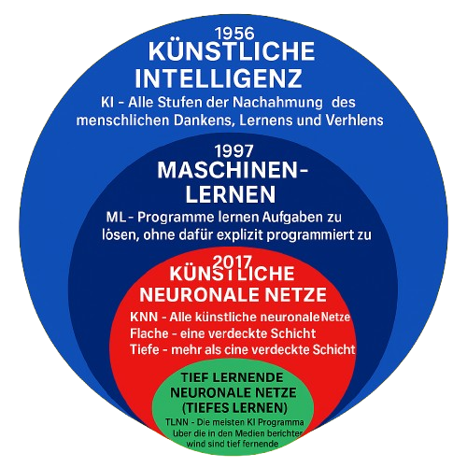

#### Weak AI vs Strong AI

#### Der entscheidende Unterschied zwischen Weak AI (schwacher KI) und Strong AI (starker KI) liegt in ihrem Funktionsumfang: Während Weak AI auf spezifische, klar definierte Aufgaben beschränkt ist (wie Sprachassistenten oder Bilderkennung), zielt Strong AI auf menschenähnliche Allgemeinintelligenz ab, die eigenständig lernen und sich an unbekannte Probleme anpassen könnte. Aktuelle Systeme entsprechen ausschließlich der Weak AI – sie simulieren Intelligenz ohne echtes Verständnis. Strong AI bleibt hingegen theoretisch und würde ein Bewusstsein sowie die Fähigkeit zum abstrakten Denken erfordern, was grundlegende technologische und ethische Herausforderungen aufwirft. [53]

#### Zusammenhang zwischen KI und ML

Während KI das breite Feld beschreibt, in dem Maschinen menschenähnliche Intelligenzleistungen erbringen, stellt ML eine Methodensammlung innerhalb dieses Feldes dar, die es Systemen ermöglicht, durch Datenanalyse zu lernen und sich anzupassen - wobei zwischen der Trainingsphase und Inferenzphase unterschieden werden muss. Alle Systeme, die Maschinelles Lernen nutzen, sind Formen der Künstlichen Intelligenz, aber nicht alle KI-Systeme basieren auf Maschinellem Lernen. Während etwa regelbasierte Expertensysteme auf vordefinierten Regeln beruhen, durchlaufen ML-Systeme zunächst eine Trainingsphase, in der sie statistische Methoden und Algorithmen nutzen, um Muster zu erkennen, bevor sie in der Inferenzphase diese gelernten Muster zur Entscheidungsfindung anwenden und treffen. [48] [49] [54] [55]

#### Arten des Maschinellen Lernens

1. Innerhalb des ML gibt es verschiedene Ansätze, die je nach Art der verfügbaren Daten und dem gewünschten Ergebnis eingesetzt werden:
2. **Überwachtes Lernen (Supervised Learning):** Hierbei wird das Modell mit gekennzeichneten Datensätzen trainiert, d. h., die Eingabedaten sind mit den korrekten Ausgabedaten versehen. Das Ziel ist es, eine Funktion zu erlernen, die Eingaben auf die richtigen Ausgaben abbildet. Ein Beispiel ist die Klassifikation von E-Mails in "Spam" und "Nicht-Spam".​
3. **Unüberwachtes Lernen (Unsupervised Learning):** Bei diesem Ansatz arbeitet das Modell mit unbeschrifteten Daten und versucht, selbstständig Muster oder Strukturen zu erkennen. Ein typisches Beispiel ist die Clusteranalyse, bei der Daten in Gruppen mit ähnlichen Eigenschaften eingeteilt werden.​
4. **Teilüberwachtes Lernen (Semi-Supervised Learning):** Diese Methode kombiniert Elemente des überwachten und unüberwachten Lernens, indem sie mit einem Datensatz arbeitet, der sowohl beschriftete als auch unbeschriftete Daten enthält. Dies ist besonders nützlich, wenn die Beschriftung von Daten teuer oder zeitaufwendig ist.​
5. **Bestärkendes Lernen (Reinforcement Learning):** Hier lernt ein Agent durch Interaktion mit seiner Umgebung, indem er Aktionen ausführt und Rückmeldungen in Form von Belohnungen oder Bestrafungen erhält. Ein bekanntes Beispiel ist das Training von KI-Systemen zum Spielen von Videospielen, bei dem der Agent durch Versuch und Irrtum lernt, optimale Strategien zu entwickeln.​

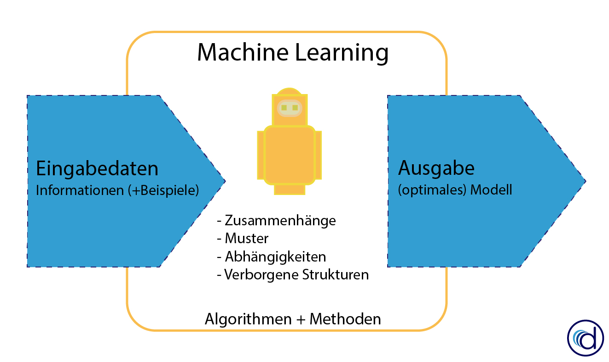Abbildung 17: Maschinelles Lernen [56]

Diese verschiedenen Ansätze ermöglichen es, ML-Modelle flexibel an unterschiedliche Problemstellungen anzupassen und effektive Lösungen zu entwickeln. [48] [49]

### Hinderniserkennung

Die **Hinderniserkennung** ist eine zentrale KI-Funktion autonomer Systeme wie Drohnen, insbesondere wenn sie zur Unterstützung sehbeeinträchtigter Personen eingesetzt werden. Durch die Fähigkeit, Objekte in der Umgebung präzise zu identifizieren und zu lokalisieren, können Kollisionen vermieden und sichere Navigationspfade gewährleistet werden.

Neuronale Netze, insbesondere **Convolutional Neural Networks (CNNs),** haben sich als äußerst effektiv in der Hinderniserkennung erwiesen. Ihre Architektur ermöglicht es, komplexe Muster in großen Datenmengen zu erkennen, was für die Verarbeitung visueller Informationen von entscheidender Bedeutung ist. [57]

#### Funktionsweise von Convolutional Neural Networks (CNNs)

CNNs sind darauf ausgelegt, Bilddaten hierarchisch zu verarbeiten:​

* **Faltungsschichten (Convolutional Layers):** Diese Schichten extrahieren lokale Merkmale wie Kanten, Ecken und Texturen durch die Anwendung von Filtermatrizen auf das Eingabebild.​
* **Pooling-Schichten:** Durch Reduktion der dimensionalen Daten werden wichtige Merkmale hervorgehoben und die Rechenkomplexität verringert.​
* **Vollständig verbundene Schichten (Fully Connected Layers):** Diese Schichten nutzen die extrahierten Merkmale zur Klassifizierung oder Regression, abhängig von der spezifischen Aufgabe.

#### Training von CNNs für die Hinderniserkennung

Der Lernprozess eines CNNs erfordert umfangreiche, annotierte Datensätze:​

* **Datenannotation:** Jedes Bild wird mit Labels versehen, die die enthaltenen Objekte und deren Positionen beschreiben.​
* **Optimierung:** Durch iterative Anpassung der Netzwerkgewichte mittels Optimierungsalgorithmen wie Stochastic Gradient Descent (SGD) lernt das Modell, relevante Merkmale zu erkennen. [58]

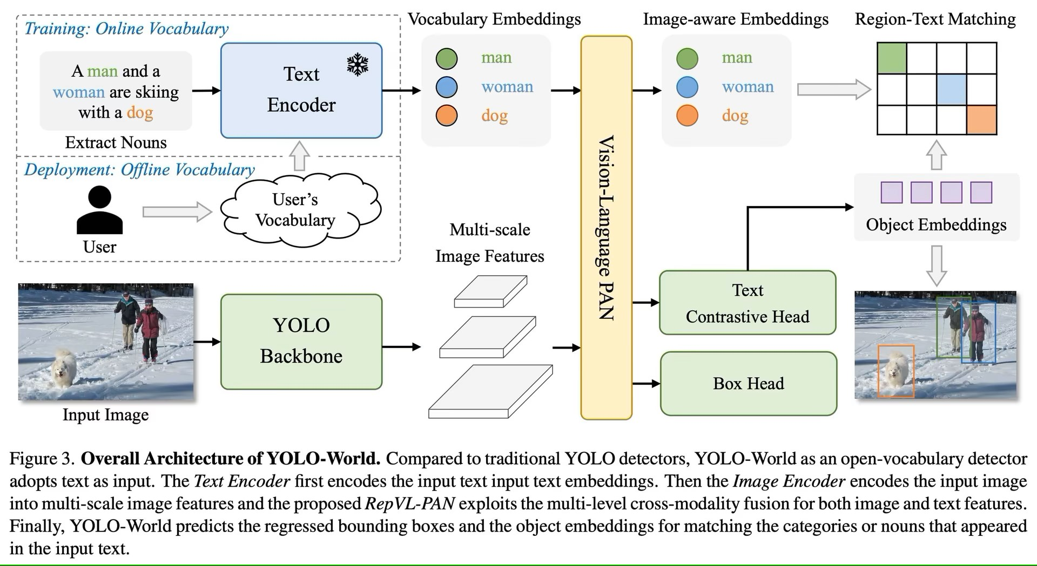Abbildung 18: Trainingsworkflow mit benutzerdefinierten Datensätzen [59]

### Bilderkennung in Echtzeit

Die Bilderkennung in **Echtzeit** stellt eine der Kernkomponenten moderner KI-Systeme dar. Sie basiert auf komplexen Algorithmen, die darauf ausgelegt sind, kontinuierlich visuelle Datenströme von Kameras in einer hohen Geschwindigkeit und Genauigkeit zu analysieren. Diese Technologie ist insbesondere für Drohnen essenziell, da sie in dynamischen und unvorhersehbaren Umgebungen operieren müssen. Hierbei werden verschiedene Ansätze und Modelle verwendet, um eine präzise Objekterkennung und -klassifikation zu ermöglichen. Dabei hängt die Latenz, also die Verzögerung zwischen Eingabe und Ausgabe, auch stark von der Größe des verwendeten Modells ab, wie in der Grafik zu sehen ist. Größere Modelle wie YOLO11x bieten eine **höhere** **Genauigkeit** **(mAP),** haben jedoch auch eine **höhere Latenzzeit** im Vergleich zu kleineren Modellen wie YOLO11n. Diese Balance zwischen Geschwindigkeit und Genauigkeit ist entscheidend für die Wahl des richtigen Modells in Echtzeitanwendungen. 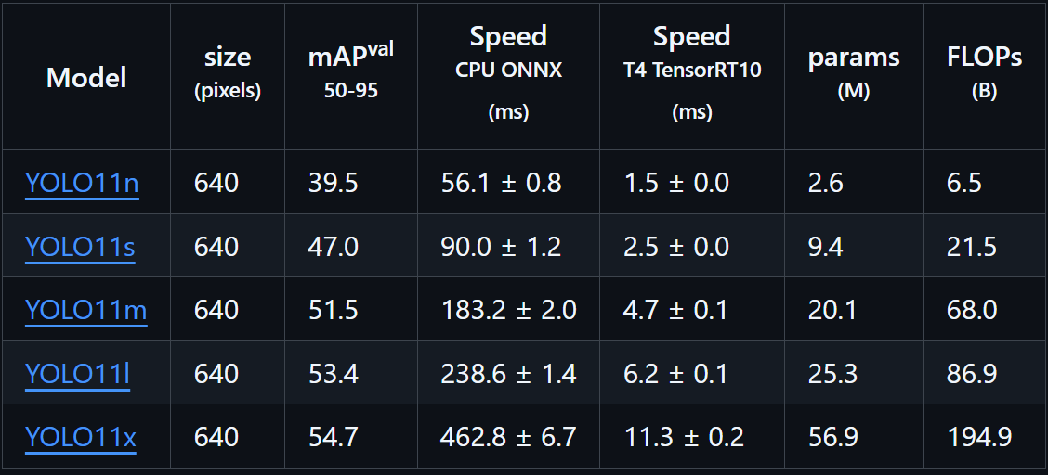

Abbildung 19: Performance Tabelle

[60]

Ein prominentes Beispiel für Echtzeit-Bilderkennung ist das Modell **YOLO (You Only Look Once)**, das auf Geschwindigkeit und Effizienz optimiert ist. Es verarbeitet ein komplettes Bild in einem einzigen Durchlauf und identifiziert dabei mehrere Objekte gleichzeitig. Diese Methode reduziert die Rechenlast erheblich, was besonders in ressourcenbeschränkten Umgebungen wie Drohnenanwendungen von Vorteil ist. YOLO verwendet Ankerboxen und Vorhersagen, um Objekte in verschiedenen Größen und Positionen zu erkennen, und bietet dabei eine Balance zwischen Genauigkeit und Geschwindigkeit.

Ein weiterer wesentlicher Aspekt der Echtzeit-Bilderkennung ist die Verarbeitung von Videodatenströmen. Drohnen erfassen kontinuierlich Daten, die analysiert werden müssen, um potenzielle Hindernisse wie Bäume, Straßenschilder oder Fußgänger zu erkennen. Diese Daten werden durch vortrainierte neuronale Netzwerke wie **Convolutional Neural Networks (CNNs)** verarbeitet, die speziell darauf trainiert wurden, Muster und Objekte in Bilddaten zu identifizieren.

Darüber hinaus wird die Echtzeit-Bilderkennung durch Hardwarebeschleuniger wie Graphical Processing Units (GPU) oder Tensor Processing Units (TPU) unterstützt, die die parallele Verarbeitung von Daten ermöglichen. Dies sorgt dafür, dass die Drohne auch in Szenarien mit hohem Datenaufkommen effektiv agieren kann. Zudem spielen Optimierungsansätze wie **Quantisierung** und Modellkompression eine wichtige Rolle, um die Berechnungen auf der Hardware der Drohne zu beschleunigen, ohne dabei die Genauigkeit zu beeinträchtigen.

Die Kombination dieser Technologien erlaubt es der Drohne, potenzielle Gefahren sofort zu identifizieren und in Echtzeit darauf zu reagieren. Beispielsweise kann sie automatisch ihre Flugbahn anpassen, um Kollisionen zu vermeiden, oder akustische und visuelle Warnsignale an die Benutzerinnen und Benutzer senden. Solche Funktionen tragen wesentlich dazu bei, die Sicherheit und Zuverlässigkeit der Drohne in realen Anwendungsszenarien zu gewährleisten

Alternativen zu YOLO sind beispielsweise **Single Shot MultiBox Detector SSD)** und regionsbasierte Netze wie **Faster R-CNN**, die ebenfalls in der Objekterkennung eingesetzt werden. SSD bietet eine gute Balance zwischen Geschwindigkeit und Genauigkeit, während Faster R-CNN eine höhere Präzision bei komplexen Szenarien erreicht, jedoch mit höherer Latenz. [61]

### Trainingsdatensätze

Eine der größten Herausforderungen bei der Entwicklung eines präzisen KI-Modells ist die Sicherstellung seiner Genauigkeit, die stark von der Qualität und Vielfalt der verwendeten Trainingsdaten abhängt. Trainingsdatensätze sind die Grundlage für das maschinelle Lernen und bestimmen, wie gut ein Modell verschiedene Szenarien abbilden und Vorhersagen treffen kann. Die Erstellung solcher Datensätze ist ein komplexer Prozess, der mehrere wichtige Aspekte umfasst: [62] [63] [64] [65] [66] [67]

1. **Aufteilung der Datensätze:**

* **Trainingsdaten (ca 70% der Gesamtdaten):** Bilden die Grundlage für das Modelltraining
* **Validierungsdaten (ca 30%):** Werden während des Trainings zur Hyperparameteroptimierung genutzt

1. **Arten von Trainingsdatensätzen:**
   * **Statische Datensätze:** Diese umfassen Bilder oder Videos von stationären Objekten wie Straßenschildern, Bäumen oder Mauern. Sie werden verwendet, um das Modell auf Hindernisse vorzubereiten, die in urbanen oder natürlichen Umgebungen auftreten können.
   * **Dynamische Datensätze:** Hierbei handelt es sich um Szenarien mit beweglichen Elementen wie Fußgängern, Fahrzeugen oder Tieren. Diese sind entscheidend, um das Modell auf Echtzeit-Interaktionen vorzubereiten.
   * **Edge-Fälle:** Spezifische Szenarien, die selten auftreten, wie Hindernisse bei schlechten Lichtverhältnissen, Regen oder Schnee. Diese Datensätze verbessern die Robustheit des Modells.
   * **Simulierte Datensätze:** Daten, die in virtuellen Umgebungen generiert werden, um Szenarien zu simulieren, die in der realen Welt schwer nachzustellen sind. Simulierte Daten können ergänzend eingesetzt werden, um das Spektrum der Trainingsdaten zu erweitern. [68]
2. **Erstellung und Annotation der Datensätze:**
   * **Erfassung:** Bilder und Videos müssen in unterschiedlichen Umgebungen, unter variierenden Licht- und Wetterbedingungen gesammelt werden, um eine breite Abdeckung sicherzustellen.
   * **Annotation:** Jedes Objekt im Datensatz wird von menschlichen Annotatoren markiert und klassifiziert. Dies umfasst das Umreißen von Objekten mit Bounding-Boxen oder Masken, sowie das Hinzufügen von Labels wie "Person", "Auto" oder "Straßenschild".

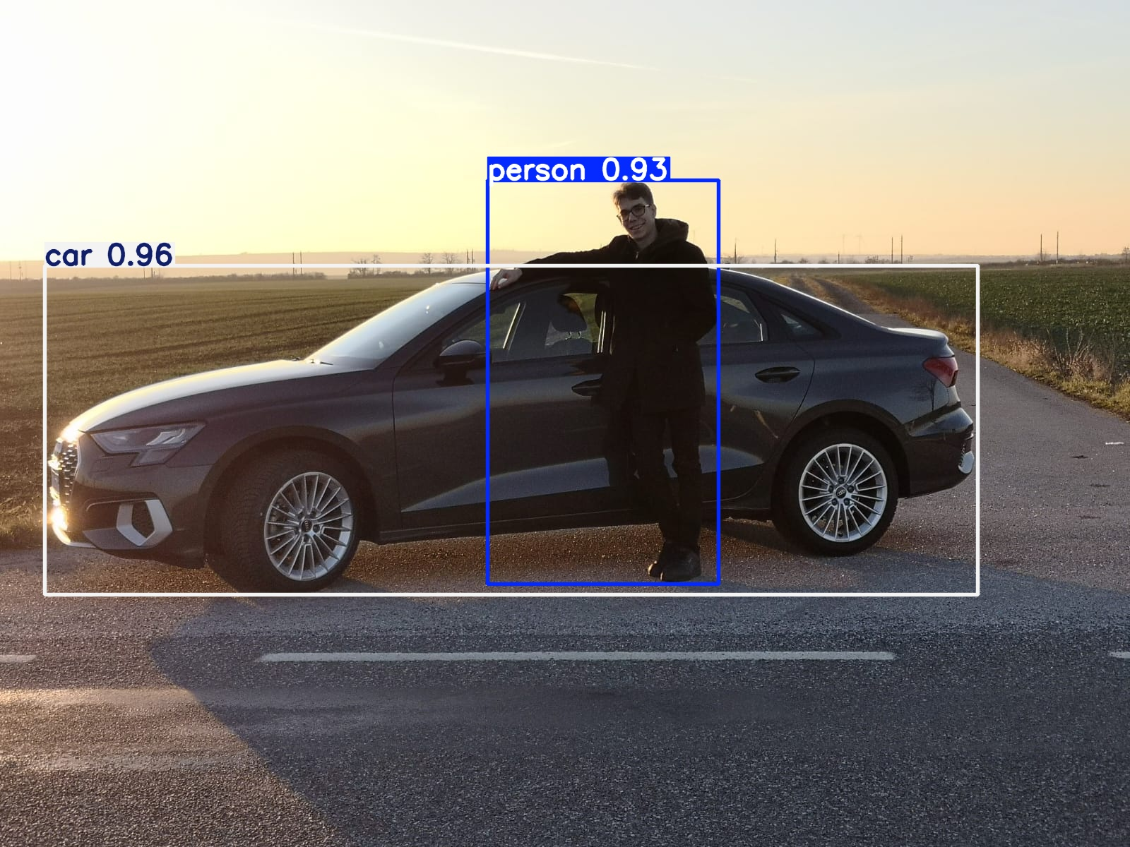

Abbildung 20: Bounding Boxes von Yolo

* + **Datenaugmentation:** Um die Vielfalt der Daten zu erhöhen, werden Techniken wie Rotationen, Skalierungen, Farbmodifikationen und Hinzufügung von Rauschen angewendet. Dies hilft dem Modell, robustere Merkmalsmuster zu lernen. [69]

1. **Bestimmung der Modellgenauigkeit:**
   * **Metriken zur Evaluierung:**
     + **Präzision und Recall:** Diese Metriken bewerten, wie gut das Modell Objekte erkennt, ohne falsche Positiv- oder Negativerkennungen zu erzeugen.
     + **mAP (mean Average Precision):** Diese umfassende Metrik wird für die Bewertung von Objekterkennungsmodellen wie YOLO verwendet und gibt die durchschnittliche Genauigkeit über verschiedene Klassen und Schwellenwerte hinweg an.
     + **F1-Score:** Dieser Score kombiniert Präzision und Recall, um die Gesamtgenauigkeit des Modells darzustellen. [70]
   * **Testdatensätze:** Separate Datensätze, die nicht im Training verwendet wurden, dienen der Evaluierung des Modells unter realistischen Bedingungen.
2. **Kontinuierliche Überwachung und Aktualisierung:**
   * **Feedback-Schleifen:** Daten aus realen Einsätzen der Drohne werden gesammelt und analysiert, um die Leistung des Modells zu bewerten. Fehler oder Schwächen können identifiziert und durch erneutes Training behoben werden.
   * **Aktives Lernen:** Dieser Ansatz priorisiert die Annotation neuer Daten, die für das Modell besonders schwierig oder uneindeutig sind. Dadurch wird das Modell gezielt verbessert.
   * **Versionierung:** Jedes neue Modell und seine Trainingsdaten werden versioniert, um den Fortschritt zu dokumentieren und gegebenenfalls zu einem vorherigen Zustand zurückzukehren.
3. **Ressourcen und Herausforderungen:**
   * **Zeit und Kosten:** Die Erstellung hochwertiger Trainingsdatensätze erfordert erhebliche Ressourcen, sowohl für die Datenerfassung als auch für die Annotation. Automatisierte Tools können den Prozess beschleunigen, erfordern jedoch eine sorgfältige Überprüfung.
   * **Ethik und Datenschutz:** Bei der Verwendung von Daten mit Personenbezug müssen Datenschutzgesetze wie die DSGVO eingehalten werden. Daten sollten anonymisiert und sicher gespeichert werden.

Durch den gezielten Einsatz qualitativ hochwertiger und vielseitiger Trainingsdatensätze sowie durch die kontinuierliche Überwachung der Modellgenauigkeit kann die Drohne ihre Hinderniserkennungsfähigkeiten stetig verbessern und an neue Herausforderungen angepasst werden. [62] [63] [64] [65] [66] [67]

### Training

Das Training eines Modells umfasst drei Hauptphasen, die durch den Einsatz von Epochen und Batches unterstützt werden.

Das Training eines Modells umfasst dabei drei Hauptphasen:

1. **Datenvorverarbeitung:** In diesem Schritt werden die Rohdaten aufbereitet, um sicherzustellen, dass sie für das Modell verwendbar sind. Dies beinhaltet die Normalisierung der Bilddaten, das Entfernen von Rauschen und die Skalierung der Bilder auf eine einheitliche Größe. Zusätzlich wird darauf geachtet, dass die Daten hinsichtlich ihrer Klassenverteilung ausgeglichen sind, um ein Ungleichgewicht zu vermeiden, das zu verzerrten Vorhersagen führen könnte. Tools wie „cvat.ai“ helfen dabei. [71]
2. **Modellentwicklung:** Hierbei wird ein neuronales Netzwerk erstellt und initialisiert. Moderne Ansätze nutzen oft Transfer Learning, bei dem ein vortrainiertes Modell wie **YOLO** auf die spezifische Anwendung angepasst wird. Diese Methode reduziert die Trainingszeit erheblich und verbessert die Genauigkeit, da das vortrainierte Modell bereits allgemeine Merkmale erkannt hat. [72]
3. **Modelloptimierung:** Das Modell wird durch wiederholte Iterationen verbessert. Dies geschieht durch die Minimierung eines Fehlers, der mithilfe einer Loss-Funktion berechnet wird. Algorithmen wie **Stochastic Gradient Descent (SGD)** oder Adam werden eingesetzt, um die Gewichte des Modells schrittweise anzupassen. Während dieses Prozesses werden auch Techniken wie Early Stopping oder Cross-Validation angewendet, um Überanpassung (Overfitting) zu vermeiden. [73]

Darüber hinaus ist die kontinuierliche Aktualisierung der Trainingsdaten entscheidend, da die Drohne mit neuen oder sich verändernden Umgebungen konfrontiert wird. Die Implementierung eines aktiven Lernansatzes, bei dem das Modell Feedback von realen Einsätzen verwendet, kann die Genauigkeit und Zuverlässigkeit weiter verbessern. Solche Ansätze stellen sicher, dass das System robust bleibt und sich an neue Herausforderungen anpassen kann, wodurch die Sicherheit und Effizienz des Drohnenbetriebs gewährleistet wird. [74]

#### Epochen im Trainingsprozess

Eine **Epoche** bezeichnet einen vollständigen Durchlauf des gesamten Trainingsdatensatzes durch das Modell. Während jeder Epoche wird das Modell mit jedem Datenpunkt des Datensatzes konfrontiert, was es ihm ermöglicht, die zugrunde liegenden Muster und Zusammenhänge in den Daten zu erkennen und seine internen Parameter entsprechend anzupassen. In der Praxis sind oft mehrere Epochen erforderlich, damit das Modell die Daten ausreichend gut lernt und eine hohe Genauigkeit erreicht.​ [75]

#### Batches und ihre Bedeutung

Da moderne Trainingsdatensätze oft sehr groß sind, ist es ineffizient und ressourcenintensiv, den gesamten Datensatz auf einmal zu verarbeiten. Stattdessen wird der Datensatz in kleinere Teilmengen, sogenannte **Batches**, unterteilt. Ein **Batch** ist eine festgelegte Anzahl von Datenpunkten, die gemeinsam in einem einzelnen Schritt des Trainingsprozesses verarbeitet werden. Die Größe eines Batches, die sogenannte **Batch-Größe**, ist ein Hyperparameter, der je nach Anwendung und verfügbaren Ressourcen variiert werden kann.​ [76]

#### Iterationen und ihre Rolle im Training

Eine **Iteration** bezeichnet einen einzelnen Schritt des Trainingsprozesses, bei dem ein Batch von Daten verarbeitet und die Modellparameter aktualisiert werden. Die Anzahl der Iterationen pro Epoche ergibt sich aus der Division der Gesamtzahl der Trainingsdaten durch die Batch-Größe. Beispielsweise, wenn ein Datensatz 1.000 Datenpunkte enthält und die Batch-Größe 100 beträgt, wären 10 Iterationen erforderlich, um eine Epoche abzuschließen.​ [77]

#### Optimierungsalgorithmen und Parameteraktualisierung

Während jeder Iteration wird der Fehler oder Verlust des Modells berechnet, indem die Vorhersagen des Modells mit den tatsächlichen Werten verglichen werden. Anschließend werden die Modellparameter mithilfe von Optimierungsalgorithmen wie dem **Stochastischen Gradientenabstieg (SGD)** oder dem **Adam-Optimizer** angepasst, um den Fehler zu minimieren. Diese Algorithmen nutzen die Gradienten der Verlustfunktion, um die Richtung und Größe der Anpassungen zu bestimmen.​ [78] [79]

#### Einfluss von Epochen und Batches auf das Training

Die Wahl der Anzahl der Epochen und der Batch-Größe hat einen erheblichen Einfluss auf die Effizienz und Effektivität des Trainingsprozesses:​

**Anzahl der Epochen:** Eine zu geringe Anzahl von Epochen kann dazu führen, dass das Modell nicht genügend lernt und unteranpasst bleibt. Eine zu hohe Anzahl kann hingegen zu Überanpassung führen, wobei das Modell die Trainingsdaten zu spezifisch lernt und auf neuen Daten schlecht generalisiert.​

**Batch-Größe:** Eine kleine Batch-Größe führt zu häufigeren Aktualisierungen der Modellparameter, was zu einem rauschbehafteten, aber potenziell besseren Lernprozess führen kann. Eine große Batch-Größe sorgt für stabilere und genauere Schätzungen der Gradienten, erfordert jedoch mehr Speicher und kann den Trainingseinfluss verringern.​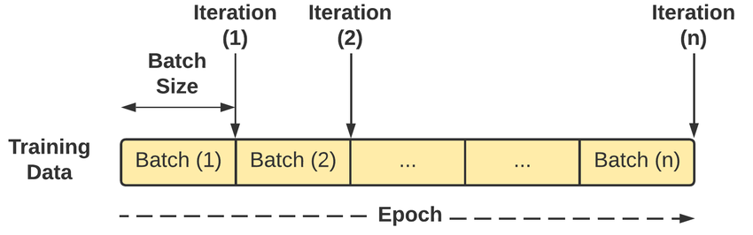

Abbildung 21: Visualisierung des Trainingsprozesses

[80] [81] [82]

## Konzept

### **Funktionale und nicht-funktionale Anforderungen**

Die Entwicklung der Drohne basiert auf einer Reihe **von funktionalen und nicht-funktionalen Anforderungen**. Zu den funktionalen Anforderungen gehören:

* **Echtzeit**-**Bilderkennung**: Die Drohne muss in der Lage sein, Hindernisse in Echtzeit zu erkennen und zu klassifizieren.
* **Hindernisvermeidung**: Die Drohne soll ihre Flugbahn automatisch anpassen, um Kollisionen zu vermeiden.
* **Benutzerfeedback**: Die Drohne soll Warnsignale (akustisch oder visuell) an die Benutzerinnen und Benutzer senden, wenn Hindernisse erkannt werden.

Zu den nicht-funktionalen Anforderungen gehören:

* **Latenzzeit**: Die Verarbeitungszeit zwischen Bildaufnahme und Entscheidung muss weniger als 100 ms betragen.
* **Energieeffizienz**: Die Drohne muss energieeffizient arbeiten, um eine längere Flugzeit zu ermöglichen.
* **Robustheit**: Das System muss in verschiedenen Umgebungen (z. B. bei unterschiedlichen Licht- und Wetterbedingungen) zuverlässig funktionieren.

### Systemarchitektur

Das Herzstück der Systemarchitektur der Drohne ist das KI-Modell, das mithilfe von YOLO11x entwickelt wurde. Dieses Modell wird mit benutzerdefinierten Datensätzen trainiert, die von der Plattform RoboFlow bereitgestellt werden. Nach dem Training wird das Modell in das TensorFlow Lite (TFLite)-Format konvertiert, um es auf der Drohne effizient auszuführen. Die gesamte Entwicklung und das Training des Modells erfolgen lokal auf einem privaten Rechner mit NVIDIA-Grafikkartenunterstützung, wobei CUDA genutzt wird.

Die Systemarchitektur besteht aus folgenden Hauptkomponenten:

1. **Kameras**: Hochauflösende Kameras erfassen kontinuierlich Bilder der Umgebung
2. **Prozessor**: Ein leistungsstarker Prozessor analysiert die Bilddaten mithilfe des TFLite-Modells in Echtzeit.
3. **Steuerungssystem**: Basierend auf den Ergebnissen des KI-Modells passt das Steuerungssystem die Flugbahn der Drohne an, um Hindernissen auszuweichen.
4. **Feedback**-**System**: Warnungen oder Hinweise werden über akustische Signale oder Vibrationen an die Benutzerinnen und Benutzer weitergegeben.

[83] [84] [85] [86]

### Technologiestack

Der Technologiestack umfasst die verwendeten Technologien und Frameworks, die für die Entwicklung und das Training des KI-Modells eingesetzt werden:

**1. CUDA (Compute Unified Device Architecture)**

CUDA ist eine von NVIDIA entwickelte parallele Rechenplattform und Programmierschnittstelle, die es Entwicklern ermöglicht, die massive Rechenleistung von NVIDIA-Grafikprozessoren (GPUs) für allgemeine Berechnungen zu nutzen. Im Kontext des Trainings neuronaler Netze bietet CUDA folgende Vorteile:​

* **Parallele Verarbeitung:** GPUs bestehen aus Tausenden von Kernen, die gleichzeitig Berechnungen durchführen können. Diese Parallelität beschleunigt das Training tiefer neuronaler Netze erheblich im Vergleich zu herkömmlichen CPUs. ​
* **Optimierte Bibliotheken:** CUDA bietet Zugriff auf hochoptimierte Bibliotheken wie cuDNN, die speziell für Deep-Learning-Anwendungen entwickelt wurden und die Implementierung komplexer neuronaler Netzwerke erleichtern. ​ [87]

**2. RoboFlow**

RoboFlow ist eine umfassende Plattform für die Erstellung, Annotation und Augmentierung von Trainingsdatensätzen, die speziell für Computer-Vision-Projekte entwickelt wurde. Die Hauptfunktionen umfassen:​

* **Datenannotation:** Intuitive Tools ermöglichen das effiziente Labeln von Bildern, was für das Training von Objekterkennungsmodellen unerlässlich ist.​
* **Datenaugmentation:** Durch Techniken wie Skalierung, Rotation und Farbveränderungen können vorhandene Datensätze erweitert werden, um die Robustheit und Generalisierungsfähigkeit von Modellen zu erhöhen.​
* **Datenverwaltung:** RoboFlow bietet eine zentrale Plattform zur Organisation, Versionierung und gemeinsamen Nutzung von Datensätzen, was die Zusammenarbeit in Teams erleichtert.​

**3. YOLO11x**

YOLO (You Only Look Once) ist eine Familie von Echtzeit-Objekterkennungsmodellen, die für ihre Geschwindigkeit und Genauigkeit bekannt sind. Die Version YOLO11x repräsentiert eine Weiterentwicklung mit folgenden Merkmalen:​

* **Echtzeitfähigkeit:** Durch die effiziente Architektur kann YOLO11x Objekte in Bildern und Videos nahezu ohne Verzögerung erkennen, was für Anwendungen wie die Drohnennavigation entscheidend ist.​
* **Hohe Genauigkeit:** Trotz der Geschwindigkeit bietet YOLO11x eine präzise Erkennung und Klassifizierung von Objekten, selbst in komplexen Umgebungen.​
* **Anpassungsfähigkeit:** Das Modell kann auf spezifische Anforderungen zugeschnitten und mit benutzerdefinierten Datensätzen nachtrainiert werden, um die Erkennungsleistung in speziellen Szenarien zu optimieren.​

**4. TensorFlow Lite**

TensorFlow Lite ist eine leichte Version des TensorFlow-Frameworks, die speziell für den Einsatz auf mobilen und eingebetteten Geräten entwickelt wurde. Die Hauptvorteile umfassen:​

* **Effiziente Inferenz:** Optimiert für ressourcenbeschränkte Umgebungen ermöglicht TensorFlow Lite die Ausführung von Modellen mit minimalem Speicher- und Energieverbrauch.​
* **Plattformunabhängigkeit:** Unterstützt eine Vielzahl von Plattformen, einschließlich Android, iOS und Mikrocontrollern, was die Integration in verschiedene Hardware erleichtert.​
* **Einfache Konvertierung:** Bereitstellung von Tools zur Umwandlung von Modellen aus dem Standard-TensorFlow-Format in das kompaktere TensorFlow-Lite-Format, wodurch die Bereitstellung auf Geräten mit begrenzten Ressourcen vereinfacht wird. ​

#### Zusammenspiel der Komponenten im Drohnensystem

In einem KI-gestützten Drohnensystem zur Hinderniserkennung arbeiten diese Technologien nahtlos zusammen:​

1. **Datenerfassung und -vorbereitung:** Mit RoboFlow werden umfangreiche Bilddatensätze gesammelt, annotiert und augmentiert, um eine solide Grundlage für das Training des Objekterkennungsmodells zu schaffen.​
2. **Modelltraining:** Unter Nutzung von CUDA und der Rechenleistung von GPUs wird das YOLO11x-Modell auf den vorbereiteten Datensätzen trainiert. Die parallele Verarbeitung beschleunigt diesen Prozess erheblich und ermöglicht die Bewältigung großer Datenmengen.​
3. **Modelloptimierung:** Das trainierte Modell wird anschließend mit TensorFlow Lite optimiert, um eine effiziente Ausführung auf der Drohnenhardware zu gewährleisten. Dies beinhaltet die Reduzierung der Modellgröße und die Anpassung an die spezifischen Anforderungen des eingebetteten Systems.​
4. **Einsatz auf der Drohne:** Das optimierte Modell wird auf der Drohne durch die mobile-app implementiert, wo es in nahezu Echtzeit Bilddaten analysiert, Hindernisse erkennt und entsprechende Navigationsentscheidungen trifft.

[88] [89] [90] [85]

### Wichtigste Schnittstellen

Die Die wichtigsten Schnittstellen der Drohnenarchitektur sind:

* Kamera-Prozessor-Schnittstelle: Überträgt die von den Kameras erfassten Bilddaten an den Prozessor zur Echtzeitanalyse.
* Steuerungssystem-Feedback-System-Schnittstelle: Sendet Warnsignale an die Benutzerinnen und Benutzer, wenn Hindernisse erkannt werden.

### Trainingsdatensätze und Modellgenauigkeit

Die **Qualität der Trainingsdatensätze** spielt eine entscheidende Rolle für die Leistungsfähigkeit und Genauigkeit von KI-Modellen, insbesondere im Kontext der Hinderniserkennung bei Drohnen. Ein sorgfältig zusammengestellter und vielfältiger Datensatz ermöglicht es dem Modell, verschiedene Szenarien zu erlernen und somit robust auf unterschiedliche Umgebungsbedingungen zu reagieren.​

#### Zusammensetzung der Trainingsdatensätze

Für die Entwicklung eines zuverlässigen Hinderniserkennungssystems sollten die Trainingsdatensätze eine breite Palette von Umgebungen und Hindernissen abdecken, die in realen Einsatzszenarien auftreten können. Dazu zählen:​

* **Statische Hindernisse:** Objekte wie Straßenschilder, Bäume, Mauern und Gebäude. Diese sind ortsfest und stellen permanente Hindernisse dar.​
* **Dynamische Hindernisse:** Bewegliche Objekte wie Fußgänger, Fahrzeuge oder Tiere. Ihre Position und Bewegung können variieren, was die Erkennung und Reaktion des Systems anspruchsvoller macht.​
* **Spezielle Szenarien (Edge-Fälle):** Situationen mit erschwerten Bedingungen, beispielsweise Hindernisse bei schlechten Lichtverhältnissen, Regen, Schnee oder Nebel. Solche Szenarien testen die Belastbarkeit und Anpassungsfähigkeit des Modells unter suboptimalen Bedingungen.​

Die Integration dieser unterschiedlichen Kategorien in den Trainingsdatensatz stellt sicher, dass das KI-Modell ein umfassendes Verständnis für verschiedene Hindernistypen und Umgebungsbedingungen entwickelt.​

#### Erstellung und Annotation der Datensätze

Die Qualität des Trainingsdatensatzes hängt maßgeblich von der sorgfältigen Erstellung und präzisen Annotation der Daten ab. Eine fehlerhafte oder inkonsistente Kennzeichnung kann zu ungenauen Modellergebnissen führen. Daher ist es essenziell, klare Richtlinien für die Annotation festzulegen und regelmäßig Qualitätskontrollen durchzuführen. Automatisierte Tools und spezialisierte Software können den Annotierungsprozess unterstützen und standardisieren.​

#### Datenaugmentation

Um die Robustheit des Modells zu erhöhen und Überanpassungen (Overfitting) zu vermeiden, wird die Technik der Datenaugmentation eingesetzt. Dabei werden vorhandene Bilder durch verschiedene Transformationen wie Rotation, Skalierung, Spiegelung oder Farbveränderungen künstlich erweitert. Dies ermöglicht es dem Modell, eine größere Vielfalt an möglichen Szenarien zu erlernen, ohne dass zusätzliche reale Daten gesammelt werden müssen.​

#### Bewertung der Modellgenauigkeit

Die Leistungsfähigkeit eines KI-Modells wird durch verschiedene Metriken bewertet, die unterschiedliche Aspekte der Vorhersagequalität quantifizieren:​

* **Präzision (Precision):** Der Anteil der korrekt identifizierten positiven Beispiele an allen als positiv klassifizierten Fällen. Eine hohe Präzision bedeutet, dass das Modell wenige Fehlalarme produziert.​
* **Recall (Sensitivität):** Der Anteil der korrekt identifizierten positiven Beispiele an allen tatsächlich positiven Fällen. Ein hoher Recall-Wert zeigt, dass das Modell wenige tatsächliche Hindernisse übersieht.​
* **F1-Score:** Das harmonische Mittel von Präzision und Recall. Diese Metrik bietet ein ausgewogenes Maß, insbesondere wenn ein Gleichgewicht zwischen Präzision und Recall gewünscht ist.​
* **Mean Average Precision (mAP):** Ein Durchschnittswert der Präzision über alle Klassen und verschiedene Schwellenwerte hinweg. mAP ist besonders nützlich in Multiklassen-Szenarien und bietet einen umfassenden Überblick über die Modellleistung.

[91] [92]

### Implementierungsdetails

Die Implementierung des KI-Modells umfasst folgende Schritte:

1. **Datenvorverarbeitung:** Die Rohdaten werden normalisiert, skaliert und annotiert, um sie für das Training vorzubereiten.
2. **Modelltraining:** Das YOLO11x-Modell wird mit den vorbereiteten Datensätzen trainiert. Dabei werden Hyperparameter wie die Lernrate, Batch-Größe und Epochenanzahl optimiert.
3. **Modellkonvertierung:** Das trainierte Modell wird in das TensorFlow Lite-Format konvertiert, um es auf der Drohne auszuführen.
4. **Integration:** Das TFLite-Modell wird in die Drohnenarchitektur integriert und auf dem Prozessor der App für die Drohne bereitgestellt.

[83]

## Herausforderungen der Umsetzung

### Trainingsdatensätze und Modellgenauigkeit

Eine der größten Herausforderungen bei der Entwicklung eines präzisen KI-Modells ist die Sicherstellung seiner Genauigkeit, die stark von der Qualität und Vielfalt der verwendeten Trainingsdaten abhängt. Die Erstellung hochwertiger Datensätze erfordert erhebliche Ressourcen, sowohl für die Datenerfassung als auch für die Annotation. Automatisierte Tools wie RoboFlow können den Prozess beschleunigen, erfordern jedoch eine sorgfältige Überprüfung.

### Source Code

Die Implementierung des KI-Modells auf der Drohne stellt eine weitere Herausforderung dar, insbesondere in Bezug auf die begrenzten Ressourcen (Rechenleistung, Speicher). Die Konvertierung des Modells in das TensorFlow Lite-Format und die Optimierung für die Drohnenhardware sind entscheidend, um eine effiziente Echtzeitverarbeitung zu gewährleisten.

## Fazit und Ausblick

Die Implementierung von Künstlicher Intelligenz (KI) in Drohnensysteme zur Hinderniserkennung stellt einen bedeutenden Fortschritt dar, insbesondere für sehbeeinträchtigte Personen. Durch den Einsatz fortschrittlicher KI-Technologien wie neuronale Netze, Deep Learning und maschinelles Lernen können Drohnen in Echtzeit ihre Umgebung analysieren, Hindernisse zuverlässig erkennen und sichere Navigationspfade berechnen. Diese technologische Innovation bietet eine vielversprechende Alternative zu traditionellen Hilfsmitteln und eröffnet neue Möglichkeiten für eine barrierefreie Mobilität.

Ein zentraler Aspekt bei der Weiterentwicklung dieser Systeme ist die Verbesserung der KI-Algorithmen, insbesondere im Bereich der Objekterkennung und der Entscheidungsfindung. Gleichzeitig spielen Transfer Learning und adaptive Lernverfahren eine entscheidende Rolle bei der kontinuierlichen Verbesserung der Modellgenauigkeit, indem sie bereits bestehende Wissensstrukturen nutzen und sich dynamisch an neue Umgebungen anpassen.

Die Entwicklung dieser Drohnensysteme erfordert eine sorgfältige Abstimmung verschiedener Komponenten, darunter leistungsfähige Sensoren, optimierte KI-Modelle und effiziente Hardware zur Echtzeitverarbeitung. Die Qualität und Vielfalt der Trainingsdaten sind hierbei entscheidende Faktoren, da sie die Erkennungsgenauigkeit und Zuverlässigkeit des Systems maßgeblich beeinflussen. Durch den gezielten Einsatz von synthetischen Daten und simulierten Testumgebungen können KI-Modelle robuster und widerstandsfähiger gegenüber unvorhersehbaren Szenarien trainiert werden.

Trotz der vielversprechenden Fortschritte gibt es weiterhin Herausforderungen zu bewältigen. Dazu gehören die Optimierung der Rechenleistung auf ressourcenbeschränkten Drohnenplattformen, die Minimierung der Latenzzeiten sowie die Berücksichtigung ethischer und datenschutzrechtlicher Aspekte. Insbesondere in dicht besiedelten Gebieten muss sichergestellt werden, dass die Privatsphäre der Menschen gewahrt bleibt und unautorisierte Datenerfassung verhindert wird. Hier könnten föderiertes Lernen und dezentrale KI-Architekturen eine Lösung bieten, um personenbezogene Daten direkt auf der Drohne zu verarbeiten, anstatt sie an externe Server zu übertragen.

Zukünftige Entwicklungen sollten sich darauf konzentrieren, die Effizienz und Skalierbarkeit der Systeme weiter zu verbessern. Ein vielversprechender Ansatz ist die Integration dieser Drohnensysteme in bestehende Smart-City-Infrastrukturen, um eine nahtlose Interaktion mit anderen vernetzten Geräten und Diensten zu ermöglichen. Beispielsweise könnten Drohnen mit Verkehrsleitsystemen kommunizieren, um sehbeeinträchtigten Personen sicherere Wege aufzuzeigen oder in Notfällen als unterstützende Navigationshilfe zu dienen. Darüber hinaus könnte der Einsatz von Schwarmintelligenz dazu beitragen, mehrere Drohnen simultan koordiniert einzusetzen, um eine noch bessere Umgebungserfassung zu gewährleisten.

Weiterhin sollten Forschungsanstrengungen auf die Verbesserung der Energieeffizienz und der autonomen Entscheidungsfähigkeit von Drohnen gerichtet werden. Fortschritte in der Edge-Computing-Technologie, energieeffizienten KI-Beschleunigern und neuen Batterietechnologien könnten dazu beitragen, leistungsfähigere und zugleich stromsparendere Systeme zu entwickeln. Insbesondere die Optimierung von KI-Modellen durch Quantisierung kann dazu beitragen, die Berechnungsanforderungen zu reduzieren und die Echtzeitfähigkeit weiter zu steigern.

Zusammenfassend lässt sich sagen, dass KI-gestützte Drohnensysteme das Potenzial haben, die Lebensqualität sehbeeinträchtigter Personen erheblich zu verbessern. Durch kontinuierliche Forschung und Entwicklung können diese Technologien weiter optimiert werden, sodass sie in der Praxis noch effizienter, anpassungsfähiger und nutzerfreundlicher werden. Die enge Zusammenarbeit zwischen Wissenschaft, Industrie und Politik wird dabei eine Schlüsselrolle spielen, um eine nachhaltige und gesellschaftlich akzeptierte Implementierung dieser Technologie zu gewährleisten. Gleichzeitig muss sichergestellt werden, dass ethische Richtlinien und Datenschutzbestimmungen eingehalten werden, um eine vertrauenswürdige und transparente Nutzung von KI-basierten Drohnensystemen zu gewährleisten.

# Entwicklung der Drohnenhardware sowie -Firmware

## Einführung

Die Entwicklung der Drohnenhardware und -Firmware bildet das technische Fundament für das Projekt Nimbus. Dieses Kapitel fokussiert auf die wesentlichen technischen Komponenten und deren Interaktion, um eine präzise Navigation sowie eine zuverlässige Hinderniserkennung zu gewährleisten. Ziel ist es, eine Hardwareplattform zu schaffen, die den spezifischen Anforderungen von blinden und sehbeeinträchtigten Personen gerecht wird und gleichzeitig höchste Sicherheitsstandards einhält.

Die Auswahl der Hardwarekomponenten, einschließlich der Drohnenplattform, Sensorik und Mikrocontroller, wurde sorgfältig auf die Anforderungen des Projekts abgestimmt. Besondere Berücksichtigung fanden dabei Aspekte wie Robustheit, Energieeffizienz und Modularität, um eine flexible und nachhaltige Entwicklung zu ermöglichen. Durch den Einsatz fortschrittlicher Technologien wie LIDAR-Sensoren, hochauflösenden Kameras und GPS-Systemen wird eine präzise Umgebungserkennung und -analyse ermöglicht.

Ein weiterer Fokus liegt auf der Firmware-Entwicklung, die eine nahtlose Integration der Hardwarekomponenten mit der Navigations- und Hinderniserkennungssoftware sicherstellt. Die Firmware übernimmt essenzielle Aufgaben wie die Verarbeitung von Sensordaten, die Steuerung der Motoren sowie die Kommunikation mit der mobilen App. Durch den Einsatz bewährter Entwicklungsframeworks und kontinuierlicher Tests wird eine zuverlässige und skalierbare Systemarchitektur geschaffen.

## Theoretische Grundlagen

### Ein Bild, das medizinische Ausrüstung, Projektor enthält. Automatisch generierte BeschreibungDrohnenplattformen

Abbildung 22: Tello Drohne

Die **Tello Drohne** ist eine kompakte, leichtgewichtige Drohne mit einer Flugzeit von etwa 13 Minuten. Ihre einfache Bedienbarkeit und kostengünstige Hardware machen sie zu einer beliebten Wahl für Einsteiger und Bildungszwecke. Die Tello kann über ein Smartphone oder Controller angesteuert werden und bietet grundlegende Programmiermöglichkeiten über die Tello SDK-Schnittstelle. Sie verfügt jedoch weder über GPS noch fortschrittliche Sensorik, was ihre Eignung für autonome und präzise Navigation stark einschränkt. Aufgrund der begrenzten Modularität ist sie für Projekte mit spezifischen technischen Anforderungen weniger geeignet.

Der **QAV250** ist eine modulare Plattform, die mit dem leistungsfähigen Pixhawk 6C Mini Flugcontroller kombiniert wird. Diese Konfiguration ermöglicht maximale Anpassbarkeit, von der Integration fortschrittlicher Sensoren wie LiDAR 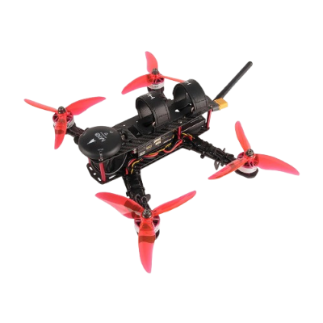und Kameramodule bis hin zur Erweiterung mit GPS-Modulen. Der Pixhawk 6C Mini unterstützt ArduPilot und PX4, die Open-Source-Lösungen für Flugsteuerung und Missionsplanung. Diese bieten Unterstützung für Funktionen wie Wegpunkt-Navigation, „Return to Home“ und autonome Flüge. Die Steuerung erfolgt über MAVLink-Protokolle, was eine robuste und skalierbare Kommunikationsschnittstelle gewährleistet. Dank der Flexibilität des QAV250 können unterschiedliche Designs für spezifische Anforderungen realisiert werden, erfordert jedoch einen hohen Entwicklungsaufwand. [93]

Abbildung 23: QAV 250 Drohne

### Antriebssystem

Die Auswahl des geeigneten Antriebssystems ist entscheidend für die Leistung und Zuverlässigkeit einer Drohne. In der Regel werden bürstenlose Gleichstrommotoren (Brushless DC-Motoren) eingesetzt, die für ihre Effizienz und Langlebigkeit bekannt sind.

#### Motoren: Unterschiede zwischen Brushed und Brushless Motoren

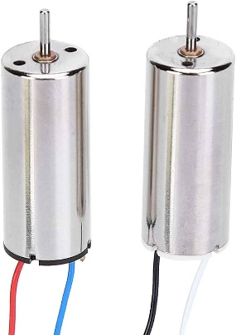**Brushed Motoren**:   
Brushed Motoren nutzen mechanische Bürsten und einen Kommutator, um elektrische Energie an den Rotor zu übertragen. Diese Bauweise führt zu erhöhter Reibung und Wärmeentwicklung, was die Effizienz und Lebensdauer reduziert. Sie sind einfacher zu steuern und günstiger in der Herstellung, aber aufgrund des Verschleißes der Bürsten nicht für den dauerhaften oder intensiven Betrieb geeignet. Daher finden sie hauptsächlich in kostengünstigen Drohnen Anwendung.

Abbildung 24: Brushed Motoren (2er Pack)

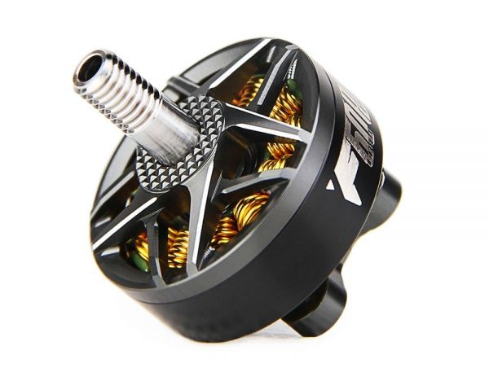**Brushless Motoren**:   
Brushless Motoren verwenden Permanentmagnete im Rotor und ersetzen die mechanischen Bürsten durch elektronische Steuerungen (ESCs). Dies reduziert den Verschleiß und steigert die Effizienz erheblich. Brushless Motoren bieten eine bessere Leistung, eine längere Lebensdauer und arbeiten deutlich leiser. Aufgrund dieser Eigenschaften sind sie der Standard in modernen Drohnen und eignen sich besonders für präzise Steuerung sowie Anwendungen mit hohen Leistungsanforderungen.

Abbildung 25: Brushless Motor

#### Propeller: Typen und deren Eigenschaften

**Zwei-Blatt-Propeller**: 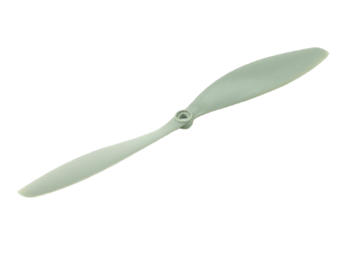  
Diese Propeller sind effizient, da weniger Luftwiderstand erzeugt wird. Sie zeichnen sich durch eine höhere Energieeffizienz und eine geringere Lautstärke aus, was sie ideal für längere Flüge und leisere Einsätze macht.

**Drei-Blatt-Propeller**: 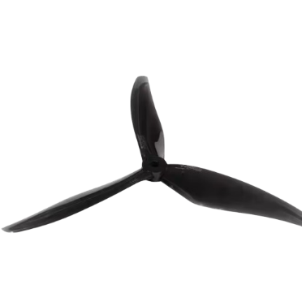  
Mit einem zusätzlichen Blatt bieten sie mehr Schub und bessere Manövrierbarkeit. Allerdings erzeugen sie etwas mehr Luftwiderstand und sind daher weniger effizient als Zwei-Blatt-Propeller. Die Lautstärke ist etwas höher, das Geräuschprofil jedoch stabil. Sie werden häufig in FPV-Drohnen eingesetzt, die präzise Steuerung erfordern.

**Vier- oder Mehrblatt-Propeller**: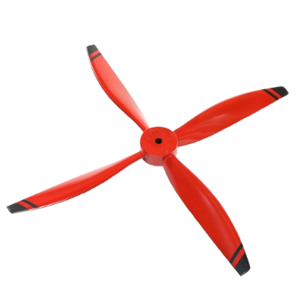  
Diese Propeller erzeugen den höchsten Schub und sorgen für eine sehr stabile Fluglage, was besonders für Kameradrohnen nützlich ist. Allerdings sind sie weniger effizient und lauter als Varianten mit weniger Blättern.

### Microcontroller

Für die Hardware-Architektur von Nimbus wurde eine Analyse der verfügbaren Mikrocontroller durchgeführt, wobei sowohl der ESP32 als auch der Arduino evaluiert wurden. Der ESP32 wurde als Hauptkomponente ausgewählt, da er eine hohe Verarbeitungsleistung mit integrierter WLAN- und Bluetooth-Funktionalität kombiniert. Diese Eigenschaften sind entscheidend für die Echtzeit-Hinderniserkennung und die Kommunikation mit der mobilen App.

Der Arduino Uno wurde ebenfalls als Alternative betrachtet, bietet jedoch Einschränkungen hinsichtlich der Rechenleistung und drahtlosen Konnektivität. Für einfache Steuerungsaufgaben und Prototypen eignet sich der Arduino hervorragend, allerdings ist seine Erweiterbarkeit für anspruchsvollere Anwendungen wie maschinelles Lernen oder KI-basierte Navigation begrenzt.

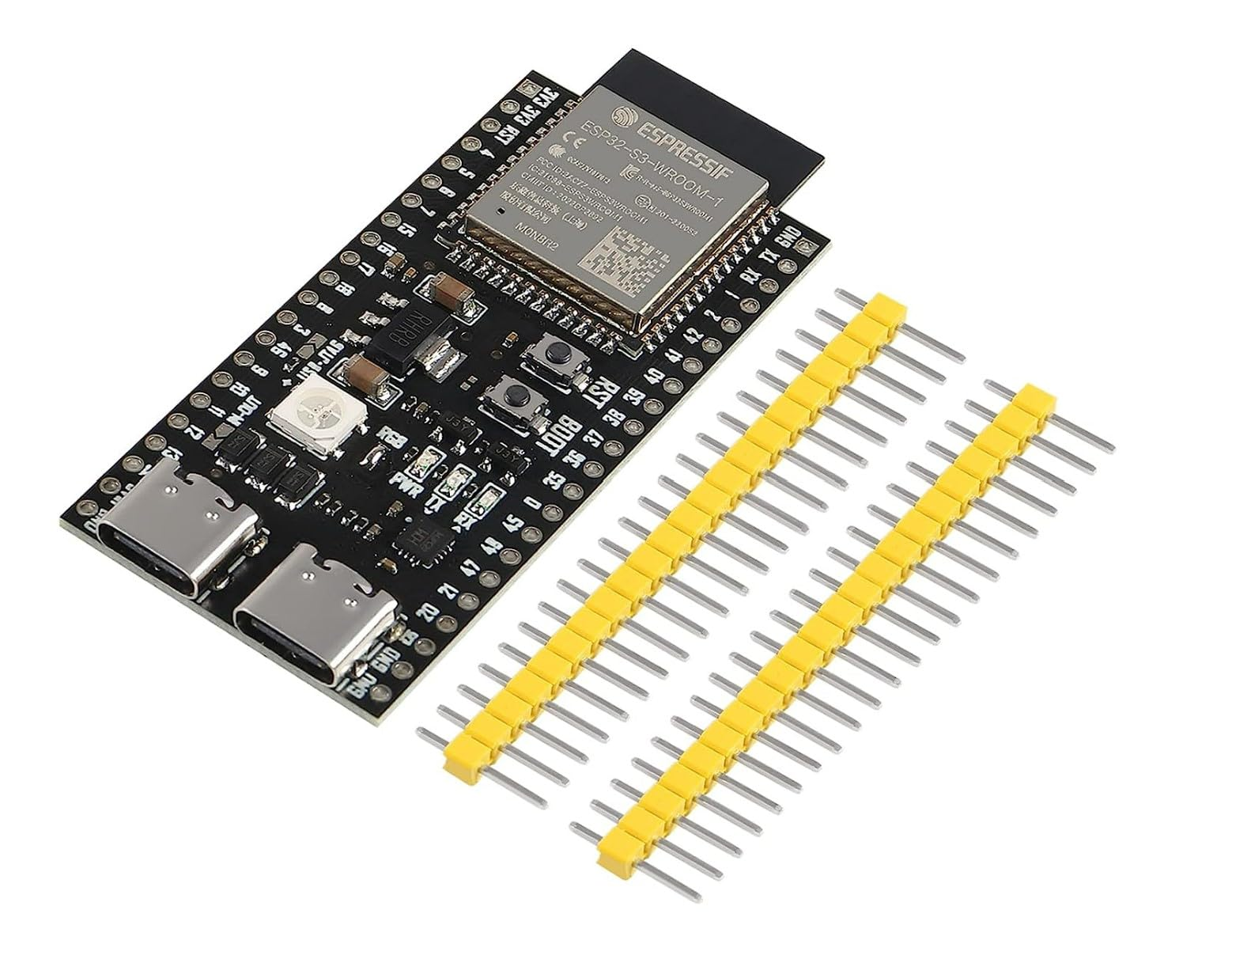

Abbildung 26: ESP32 Dev Module

Vorteile des ESP32 gegenüber Arduino:

* **Konnektivität**:

Integriertes WLAN und Bluetooth (BLE), was eine nahtlose Kommunikation ermöglicht.

* **Rechenleistung**:

Dual-Core-Architektur mit einer Taktfrequenz von bis zu 240 MHz, verglichen mit 16 MHz beim Arduino Uno.

* **Speicher**:

Der ESP32 verfügt über 520 KB SRAM und ermöglicht den Anschluss an externen Flash-Speicher, während der Arduino Uno nur 2 KB SRAM bietet.

* **Vielseitigkeit**:

Unterstützt eine breite Palette an Sensoren und Modulen, einschließlich Kameras und Ultraschallsensoren, was für die Hinderniserkennung essenziell ist.

Der ESP32 wurde gewählt, da er höhere Rechenleistung, integriertes WLAN/BLE, ideal für Echtzeit-Hinderniserkennung und mobile Kommunikation. Seine Vielseitigkeit und Energieeffizienz übertreffen Alternativen wie den Arduino Uno, wodurch er optimal für die Anforderungen von Nimbus ist. [94]

### Sensorik

#### Ultraschallsensor Ein Bild, das Elektronik, Lautsprecher enthält. Automatisch generierte Beschreibung

Ultraschallsensoren nutzen Schallwellen, um Entfernungen zu messen. Sie senden Ultraschallimpulse aus, die von Hindernissen reflektiert werden. Die Zeit, die die Wellen für die Rückkehr benötigen, wird zur Entfernungsmessung verwendet. Diese Sensoren sind besonders nützlich für die Erkennung von Objekten in kurzen bis mittleren Entfernungen. In der Drohne dienen sie zur präzisen Navigation in engen Räumen und zur Hindernisvermeidung. Rechtlich ist sicherzustellen, dass die emittierten Schallfrequenzen den Gesundheitsstandards entsprechen und keine Störungen für Tiere verursachen. [95]

#### KameraDEBO CAM ESP32: Entwicklerboards - ESP32-Kamera, 2MP, 25° bei reichelt elektronik kaufen

Kameras dienen als visuelle Sensoren, die Bilder aufnehmen, um Hindernisse zu erkennen und die Umgebung zu analysieren. Durch KI-basierte Bildverarbeitung, wie sie mit TensorFlow Lite in der Nimbus-Drohne realisiert wird, können Objekte wie Fußgänger oder Fahrzeuge identifiziert werden. Kameras sind besonders effektiv bei der Erkennung visueller Hinweise wie Straßenschilder. Datenschutzrechtlich muss sichergestellt werden, dass keine personenbezogenen Daten erfasst oder gespeichert werden, insbesondere in öffentlichen Bereichen.

Zusammen bieten diese Sensoren eine synergetische Grundlage für präzise Navigation, wobei sie sich in Funktion und Reichweite ergänzen. Rechtliche Rahmenbedingungen, wie die Einhaltung von Datenschutz- und Sicherheitsvorgaben, spielen eine zentrale Rolle bei der Implementierung.

### Kommunikationsmodule

Die Kommunikationsmodule sind ein zentraler Bestandteil der NIMBUS-Architektur, da sie die Interaktion zwischen Drohne, mobiler App und Peripheriegeräten wie dem ESP32 oder Pixhawk ermöglichen. Die Auswahl und Integration dieser Technologien gewährleistet die zuverlässige Übertragung von Daten in Echtzeit und optimiert die Benutzerfreundlichkeit.

#### WLAN

Das WLAN-Modul auf dem ESP32 dient der Datenübertragung mit höherer Bandbreite, z. B. für Bilddaten und umfangreiche Navigationsinformationen. Mithilfe von Wi-Fi Direct können Drohne und Smartphone direkt miteinander kommunizieren, ohne ein externes Netzwerk zu benötigen. Dies ermöglicht eine stabile Verbindung, selbst in Umgebungen ohne Internetzugang. Für komplexe Navigationsaufgaben und die Synchronisation von Daten mit dem Backend ist WLAN entscheidend, da es Echtzeitdatenübertragungen und Interaktionen mit der App unterstützt.

#### MAVLink

MAVLink (Micro Air Vehicle Communication Protocol) ist das Standardprotokoll für die Kommunikation zwischen Drohne und Flight Controller (z. B. Pixhawk). Es erlaubt den Austausch von Telemetriedaten, Befehlen und Missionsparametern. Die Integration von MAVLink ermöglicht Funktionen wie Echtzeit-Hinderniserkennung und autonome Navigation. Darüber hinaus unterstützt MAVLink die Verbindung mit Bodenstationen, wodurch weiterführende Kontrollmöglichkeiten, wie Waypoint-Missionen und Statusüberwachung, bereitgestellt werden.

WLAN und MAVLink bilden die zentrale Kommunikationsbasis von NIMBUS. WLAN ermöglicht die Echtzeitübertragung großer Datenmengen, während MAVLink präzise Steuerung und Telemetriedaten bereitstellt. Diese Kombination gewährleistet zuverlässige Navigation und Benutzerfreundlichkeit. [96]

### Autonomes Fliegen

#### Definition

Autonomes Fliegen beschreibt die Fähigkeit eines unbemannten Luftfahrzeugs (UAV, engl. Unmanned Aerial Vehicle), komplexe Flugmanöver und Navigation ohne menschliche Steuerung auszuführen. Dies wird durch fortschrittliche Technologien wie Sensorfusion, Künstliche Intelligenz (KI) und präzise Steuerungsalgorithmen ermöglicht. Ziel ist es, den Nutzerinnen und Nutzern die direkte Steuerung abzunehmen und eine sichere, effiziente und unabhängige Fortbewegung des UAVs zu gewährleisten. [97] [97]

#### Navigation

Die Navigation eines autonomen UAVs erfolgt durch die Kombination verschiedener Technologien, um Position, Orientierung und Umgebung kontinuierlich zu analysieren und darauf basierend Entscheidungen zu treffen. Zwei wesentliche Methoden kommen dabei zum Einsatz:

1. **GPS**

Das Global Positioning System (GPS) bildet die Grundlage für die Positionsbestimmung. Es ermöglicht der Drohne, ihre geographische Position und Höhe mit hoher Präzision zu bestimmen. GPS ist besonders in offenen, Outdoorumgebungen effektiv und wird durch unterstützende Systeme wie Differential-GPS ergänzt, um eine Genauigkeit im Zentimeterbereich zu erreichen.

1. **SLAM**

Simultaneous Localization and Mapping (SLAM) wird eingesetzt, um in Echtzeit Karten der Umgebung zu erstellen und die Position der Drohne innerhalb dieser Karte zu bestimmen. Diese Technologie ist besonders nützlich in Umgebungen, in denen GPS-Signale schwach oder nicht verfügbar sind, wie z. B. in Innenräumen oder urbanen Canyons. SLAM kombiniert Daten aus verschiedenen Sensoren, darunter Kameras und LiDAR, und verarbeitet diese mit Hilfe von KI-Algorithmen.

#### Tests in der Simulation

Vor der physischen Erprobung in realen Umgebungen wird das autonome Flugverhalten umfassend in Simulationsumgebungen getestet. Diese Tests haben mehrere Ziele:

* **Validierung der Navigationsalgorithmen**: Die Drohne wird virtuellen Szenarien ausgesetzt, um die Zuverlässigkeit der GPS- und SLAM-basierten Navigation zu prüfen.
* **Gefahrenanalyse**: Potenzielle Sicherheitsrisiken wie Kollisionen oder Softwarefehler können identifiziert und behoben werden, bevor die Drohne in reale Szenarien eingeführt wird.
* **Optimierung der Flugparameter**: Die Leistung der Drohne in unterschiedlichen Umgebungen wird simuliert, um ihre Flugparameter (z. B. Geschwindigkeit, Höhenkontrolle) zu optimieren​.

#### Rechtliche Aspekte

Der Betrieb autonomer Drohnen unterliegt strengen gesetzlichen Vorschriften, die den sicheren Einsatz im öffentlichen Raum gewährleisten sollen. Wichtige rechtliche Rahmenbedingungen umfassen:

* **Flugzonen-Beschränkungen**: Autonome Drohnen dürfen nur in genehmigten Lufträumen fliegen. In urbanen Gebieten sind zusätzliche Genehmigungen erforderlich.
* **Datenschutzbestimmungen**: Da Drohnen Umgebungsdaten sammeln und verarbeiten, müssen sie die Datenschutzgesetze, insbesondere die DSGVO, einhalten.
* **Kennzeichnung und Registrierung**: Jede Drohne muss eine eindeutige Identifikationsnummer tragen und bei den zuständigen Behörden registriert sein. [98]
* **Versicherungspflicht**: Der Betreiber ist verpflichtet, eine Haftpflichtversicherung abzuschließen, um Schäden abzudecken, die durch die Drohne verursacht werden könnten.

### Mission Planner – Einsatz für die Drohnennavigation

Der Mission Planner ist eine zentrale Software für die Steuerung und Konfiguration von autonomen Drohnen. Im Rahmen des Nimbus-Projekts wird der Mission Planner eingesetzt, um präzise Flugrouten zu erstellen, Wegpunkte (Waypoints) zu definieren und Flugparameter zu konfigurieren. Dies spielt eine essenzielle Rolle in der autonomen Navigation der Nimbus-Drohne, da die Software sowohl für die Planung als auch für die Echtzeitüberwachung des Fluges genutzt wird. [99]

#### Funktionalität und Integration in Nimbus

Der Mission Planner ermöglicht die detaillierte Wegpunkt-Navigation, bei der vorab definierte Flugrouten durch das Setzen von Waypoints programmiert werden können. Jeder Wegpunkt kann dabei mit spezifischen Parametern wie Flughöhe, Geschwindigkeit und Haltepunkten versehen werden. Für den Einsatz bei sehbeeinträchtigten Personen werden sichere Routen ohne Hindernisse geplant, um eine reibungslose Navigation zu gewährleisten.

Zusätzlich erlaubt der Mission Planner eine Echtzeit-Telemetrie & Statusüberwachung. Während des Fluges werden alle relevanten Daten, darunter Sensormesswerte, Hinderniserkennung und Akkustand, in Echtzeit erfasst und an die Benutzeroberfläche übertragen. Falls erforderlich, kann die Mission durch den Operator angepasst oder sogar abgebrochen werden, um höchste Sicherheitsstandards zu gewährleisten.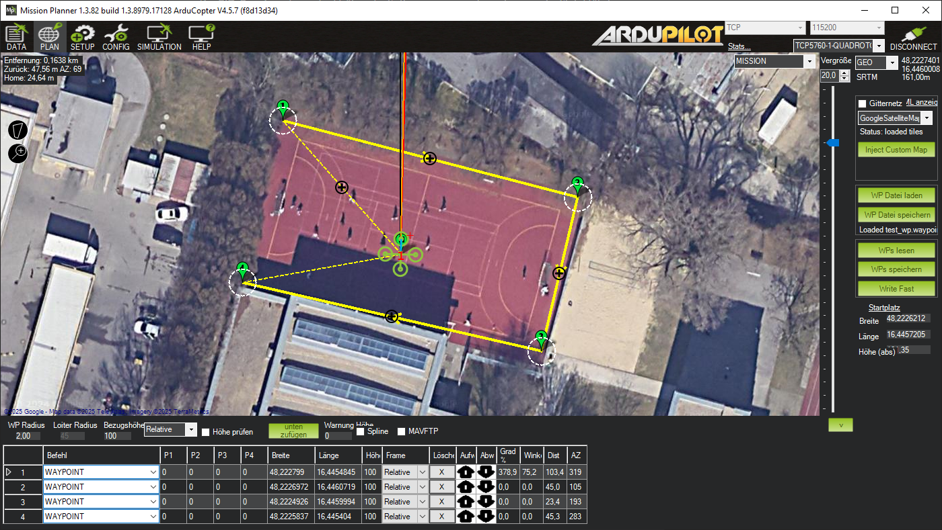

#### Echtzeit-Telemetrie & Statusüberwachung:

Während des Fluges werden alle relevanten Flugdaten und Sensormesswerte in Echtzeit an den Mission Planner übertragen. Dazu gehören unter anderem GPS-Koordinaten, Hinderniserkennung, Akkustand und Systemstatus, die kontinuierlich überwacht werden, um eine stabile und sichere Navigation zu gewährleisten.

Die Telemetrie-Daten ermöglichen eine präzise Analyse des aktuellen Flugzustands der Drohne und bieten den Benutzerinnen und Benutzer die Möglichkeit, bei unerwarteten Ereignissen schnell zu reagieren. Insbesondere die Erkennung von Hindernissen ist essenziell, da die Drohne auf Grundlage dieser Daten automatische Kurskorrekturen vornehmen kann, um Kollisionen zu vermeiden.

Zusätzlich erlaubt das System eine dynamische Missionsanpassung, sodass der Flugverlauf jederzeit geändert oder sogar abgebrochen werden kann, falls kritische Situationen auftreten. Diese Flexibilität ist besonders wichtig, um eine hohe Sicherheit und Zuverlässigkeit des autonomen Drohnenbetriebs zu gewährleisten.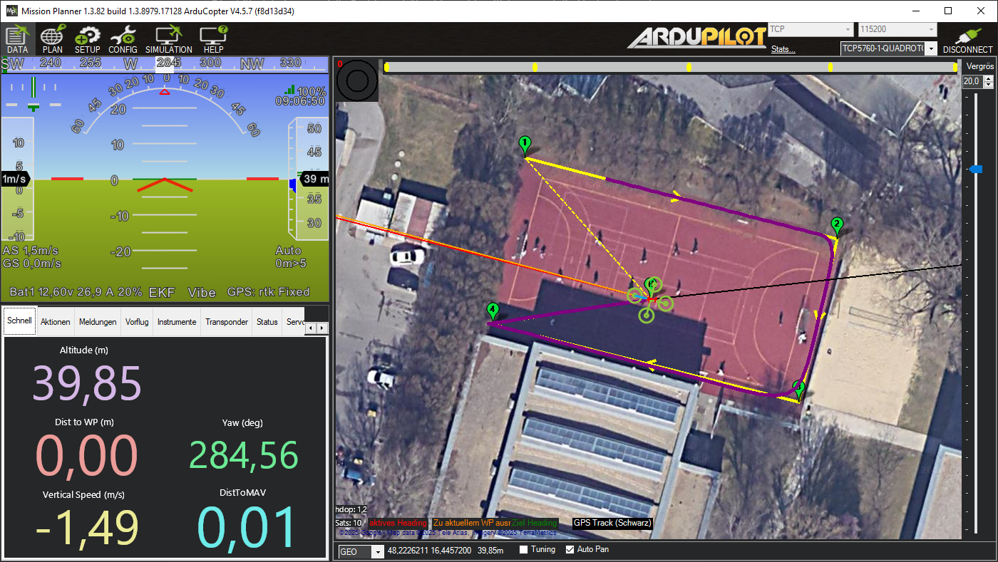

#### Automatische Missionsplanung mit QGroundControl & MAVLink

Der Mission Planner ermöglicht eine nahtlose Integration mit QGroundControl, wodurch Missionsdateien zwischen beiden Systemen synchronisiert werden können. Dies erleichtert die Planung und Anpassung von Flugrouten erheblich und erlaubt eine effiziente Steuerung der Nimbus-Drohne.

Die Drohne kommuniziert über das MAVLink-Protokoll, das eine präzise und zuverlässige Verbindung zwischen der Drohne und der Steuerungssoftware gewährleistet. Dies erlaubt eine Echtzeitübertragung von Telemetriedaten und Statusinformationen, wodurch die Steuerung und Überwachung des Fluges optimiert wird.

Darüber hinaus können Missionsparameter, wie Start- und Landeprozeduren, automatisch definiert und ausgeführt werden. Ebenso lassen sich Notfallrouten einprogrammieren, sodass die Drohne im Falle einer kritischen Situation eigenständig eine alternative Route wählen oder sicher zum Ausgangspunkt zurückkehren kann.

#### Kalibrierung & Feinabstimmung der Drohnensteuerung

Vor dem ersten Einsatz der Nimbus-Drohne ist eine sorgfältige Kalibrierung der Kernkomponenten erforderlich. Hierzu werden IMU (Inertial Measurement Unit), Kompass und GPS über den Mission Planner eingestellt, um eine exakte Navigation und stabile Fluglage zu gewährleisten.

Ein wesentlicher Bestandteil der Feinabstimmung ist die Optimierung der PID-Regelung (Proportional-Integral-Derivative), die über die Software angepasst werden kann. Diese Regelung sorgt für eine präzise Steuerung der Drohne, indem sie Stabilität und Reaktionsgeschwindigkeit in der Luft verbessert.

Zusätzlich bietet die Nimbus-Drohne eine Vielzahl an Flugmodi, die je nach Einsatzszenario konfiguriert werden können.

Dazu gehören unter anderem:

* Auto-Modus: Die Drohne folgt einer vorprogrammierten Flugroute autonom.
* Loiter-Modus: Die Drohne bleibt an einem festen Punkt in der Luft und hält ihre Position stabil.
* Guided-Modus: Die Benutzerin und der Benutzer können die Drohne in Echtzeit steuern und manuelle Eingaben vornehmen.
* Stabilize-Modus: Die Drohne reagiert direkt auf die Eingaben des Benutzers, stabilisiert sich jedoch automatisch, um die Fluglage zu halten – ideal für manuelle Flüge mit Unterstützung.
* RTL-Modus (Return to Launch): Die Drohne kehrt automatisch zum Startpunkt zurück, z. B. bei niedrigem Akkustand oder auf Benutzerbefehl, um eine sichere Landung zu gewährleisten.

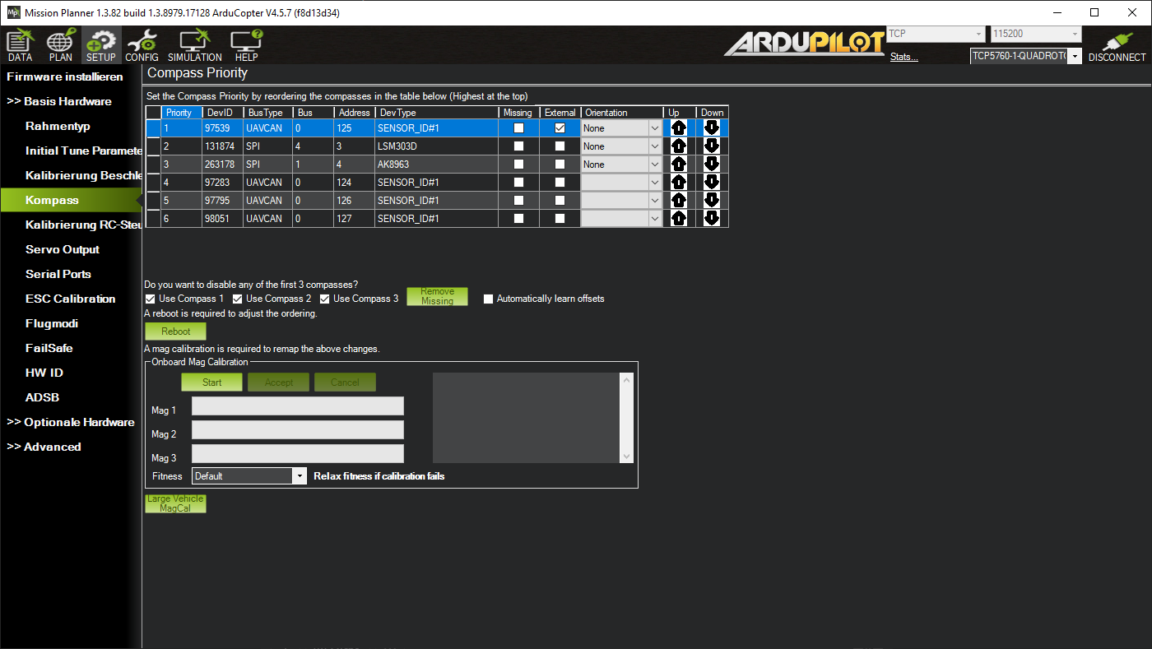

## Konzept

Die Entwicklung der Nimbus-Drohne basiert auf einer modularen und skalierbaren Architektur, die eine präzise Navigation, zuverlässige Hinderniserkennung und eine nahtlose Integration mit der mobilen App ermöglicht. Die Drohne nutzt eine Kombination aus modernen Hardware- und Softwarekomponenten, die speziell für die Anforderungen blinder und sehbeeinträchtigter Personen optimiert wurden.

### Aufbau und Komponenten der Drohne

Das Herzstück der Nimbus-Drohne bildet der Pixhawk 6C Mini, ein leistungsstarker Flight Controller, der für die Steuerung und Stabilisierung der Drohne verantwortlich ist. Er koordiniert alle Flugeingaben, verarbeitet Sensordaten und steuert die Motoren über die Electronic Speed Controller (ESCs).

Zur Positionsbestimmung und autonomen Navigation ist die Drohne mit einem GPS-Modul ausgestattet. Dieses Modul ermöglicht eine exakte Verfolgung der aktuellen Position und unterstützt Flugmodi wie Waypoints, Return-to-Home und Position Hold. Für die Kommunikation zwischen der Drohne und der mobilen App wird ein ESP32-Mikrocontroller verwendet.

Dieser übernimmt zwei zentrale Aufgaben:

* Datenübertragung mit der App über Wi-Fi oder Bluetooth zur Steuerung und Statusanzeige der Drohne.
* Kommunikation mit den Ultraschallsensoren zur Hinderniserkennung. Diese Sensoren sind über das MAVLink-Protokoll mit dem Pixhawk verbunden, um Echtzeitinformationen zur Umgebung an die Drohne zu liefern.

Zusätzlich ist die Drohne mit einem SiK Telemetry Radio V3 ausgestattet, das temporär für die Entwicklung und Testzwecke eingesetzt wird. Dieses ermöglicht eine direkte Verbindung mit Ground Control Software wie QGroundControl oder Mission Planner, um Telemetriedaten in Echtzeit auszuwerten und Feinabstimmungen an den Flugeinstellungen vorzunehmen.

Zur manuellen Steuerung während der Entwicklungsphase ist ein FlySky-Receiver integriert, der eine direkte Funkverbindung zur Drohne herstellt. Dadurch kann die Drohne bei Bedarf auch über eine klassische Fernsteuerung gesteuert werden, um Stabilitätstests durchzuführen oder neue Flugfunktionen zu validieren.

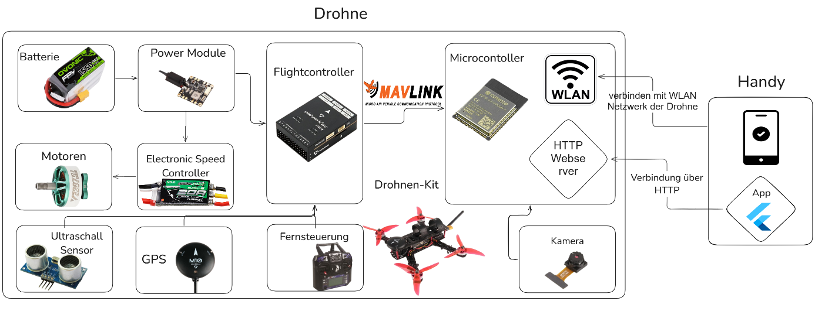

### Software- und Steuerungsarchitektur

Die Softwarearchitektur der Nimbus-Drohne setzt auf eine harmonische Interaktion zwischen Flight Controller, Sensorik und externer Steuerung.

#### Flugsteuerung über den Pixhawk 6C Mini:

Die Drohne wird mithilfe des Pixhawk 6C Mini gesteuert, einem leistungsfähigen Flight Controller, der speziell für autonome Flugsteuerungen entwickelt wurde. Die zentrale Steuersoftware ist ArduPilot, welche eine Vielzahl von autonomen Flugmodi ermöglicht:

* Stabilisierter Modus: Manuelle Steuerung mit automatischer Stabilisierung.
* Loiter-Modus: Die Drohne bleibt an einem festen Punkt in der Luft.
* Return to Home (RTH): Automatische Rückkehr zum Startpunkt.
* Wegpunkt-Navigation: Autonomes Abfliegen von vordefinierten Routen.
* Autonome Hindernisvermeidung: Nutzung von Sensordaten zur Flugbahnkorrektur.

Die Motorsteuerung erfolgt über Electronic Speed Controller (ESCs), die präzise Geschwindigkeits- und Richtungsanpassungen ermöglichen.

#### Kommunikation mit der mobilen App über ESP32:

Die Drohne ist mit einem ESP32-Mikrocontroller ausgestattet, der für die drahtlose Kommunikation zwischen der Drohne und der mobilen App verantwortlich ist. Folgende Funktionen werden über ESP32 bereitgestellt:

* Wi-Fi-Schnittstelle für die Verbindung mit der App.
* Empfang und Verarbeitung von Steuerbefehlen der Benutzerinnen und Benutzer über die App.
* Übertragung von Sensordaten an die App für Echtzeit-Feedback, darunter:
  + GPS-Position
  + Ultraschallmesswerte zur Hinderniserkennung
  + Flugtelemetrie (Höhe, Akkustand, Geschwindigkeit)

Der ESP32 kommuniziert mit dem Pixhawk 6C Mini über das MAVLink-Protokoll, welches eine zuverlässige Übertragung von Steuer- und Telemetriedaten ermöglicht.

#### Sensorik für autonome Navigation:

Um eine sichere und präzise Navigation zu gewährleisten, nutzt Nimbus eine Kombination aus verschiedenen Sensoren:

1. **GPS-Modul**:

Dient zur Positionsbestimmung und ermöglicht Wegpunkt-Navigation.

Unterstützt Return to Home (RTH).

Integriert in die Flugsteuerung für präzise Bahnführung.

1. **Ultraschallsensoren**:

Dienen zur Hinderniserkennung und Kollisionsvermeidung.

Messung der Entfernung zu Objekten in der Umgebung.

Übermittlung der Daten in Echtzeit an den Flight Controller.

1. **Kamera**:

Dienen zur Hinderniserkennung

Übermittelt die Daten an das Handy, um es dort auszuwerten.

Diese Kombination ermöglicht es Nimbus, autonom Hindernisse zu erkennen und zu umgehen, um eine sichere Navigation für blinde und sehbeeinträchtigte Personen zu gewährleisten.

#### Entwicklung und Testphase über Telemetrie und FlySky-Receiver:

Die Testphase von Nimbus umfasst sowohl manuelle als auch autonome Testflüge, die durch verschiedene Schnittstellen und Systeme unterstützt werden:

1. Manuelle Steuerung mit FlySky-Receiver:

* Zur Kalibrierung und ersten Testflügen wird eine FlySky-Fernsteuerung genutzt.
* Ermöglicht manuelle Kontrolle zur Feinabstimmung der Steuerung.

1. Autonome Tests:

* Nutzung von Mission Planner zur Programmierung von Wegpunkten.
* Überprüfung der automatischen Hinderniserkennung und Navigation.

1. Live-Telemetrie mit QGroundControl/Mission Planner:

* Verbindung über Telemetry Radio, um Flugparameter in Echtzeit zu überwachen.
* Möglichkeit, Flugdaten aufzuzeichnen und später zu analysieren.

Durch diese umfangreiche Entwicklungs- und Testphase wird sichergestellt, dass Nimbus zuverlässig funktioniert und präzise Navigationshinweise für sehbeeinträchtigte Personen bereitstellt.

### Drohnensimmulation

Die Simulation der Drohne erfolgt mittels der Open-Source-Simulationsumgebung Gazebo in Kombination mit ArduPilot. Dieses Setup ermöglicht eine realistische Testumgebung für autonome Flugmissionen, Hinderniserkennung und Systeminteraktionen, ohne dabei auf die reale Hardware angewiesen zu sein. Die Simulation ist essenziell für die Validierung von Navigationsstrategien und Sicherheitsfunktionen.

#### Simulationskomponenten

* Gazebo dient als 3D-Simulator mit physikalischer Engine, in dem die Drohne samt Sensorik und Umweltbedingungen modelliert ist.
* ArduPilot SITL (Software-in-the-Loop) wird verwendet, um das Flugverhalten des Autopiloten in einer virtuellen Umgebung zu testen.
* Das Plugin gazebo_ardupilot sorgt für die Verbindung zwischen der Drohnensimulation in Gazebo und dem ArduPilot-Flugcontroller.
* Zur Missionsplanung und Flugüberwachung werden Tools wie Mission Planner oder QGroundControl eingesetzt.

#### Entwicklungsstrategie

Statt die Kommunikation direkt auf der Embedded-Hardware (ESP32) zu implementieren, wurde für die frühe Entwicklungsphase ein Python-basierter HTTP-Testserver erstellt. Dieser dient als flexible Schnittstelle zur Simulation und erlaubt es, Systemlogik wie das Setzen von Wegpunkten, Statusabfragen oder Reaktionen auf erkannte Hindernisse schnell zu entwickeln und zu testen. Python bietet hierbei den Vorteil einer einfacheren und schnelleren Umsetzung im Vergleich zur Entwicklung in C++ auf ressourcenbegrenzter Hardware.

Sobald die Softwarelogik im Simulationsumfeld ausreichend validiert wurde, erfolgt die Übertragung auf die reale Drohne mit ESP32 und Pixhawk.

#### Vorteile der Simulation

* Gefahrloses Testen von Navigationsstrategien und Flugmodi
* Validierung der Sensorlogik und Benutzerinteraktionen in kontrollierter Umgebung
* Parallele Entwicklung von Softwarekomponenten unabhängig von Hardwareverfügbarkeit
* Reproduzierbare Testumgebungen für Debugging und Weiterentwicklung

## Herausforderungen der Umsetzung

Während der Umsetzung des Projekts traten verschiedene technische Herausforderungen auf, die im Folgenden dargestellt sowie deren Lösungsansätze erläutert werden.

### Fehlbestellung des Akkus und daraus resultierende Schäden

Zu Beginn wurde ein 4S-Akku bestellt, wobei irrtümlicherweise angenommen wurde, dass dieser für die Anforderungen des Systems nicht ausreichend sei. Aufgrund dieser Fehleinschätzung wurde ein 6S-Akku beschafft.

Erst nach weiterführender Analyse stellte sich heraus, dass nicht der ursprüngliche Akku das Problem war, sondern der verbaute Electronic Speed Controller (ESC), der fehlerhaft war und die Leistung des 4S-Akkus nicht korrekt verarbeiten konnte. Durch den Austausch des ESC hätte der ursprüngliche Akku verwendet werden können.

Der Einsatz des leistungsstärkeren 6S-Akkus führte jedoch dazu, dass die bestehenden ESCs aufgrund der höheren Spannung zerstört wurden, was zu zusätzlichen Kosten und Verzögerungen im Entwicklungsprozess führte.

### Defekter Electronic Speed Controller (ESC)

Der ursprünglich gelieferte ESC war fehlerhaft und musste ersetzt werden. Dies erschwerte die Fehlersuche und führte zu falschen Annahmen bezüglich der Kompatibilität des Akkus.

### Inkompatibilität zwischen Akku und ESC

Der ursprünglich bestellte Akku war technisch geeignet, jedoch war der verbaute ESC nicht für die erhöhte Strombelastung ausgelegt. Dies führte zu einem Ausfall der Komponente, weshalb ein leistungsfähigerer ESC beschafft werden musste.

### Unzureichende MAVLink-Dokumentation für den ESP32 in C++

Die Implementierung der MAVLink-Kommunikation auf dem ESP32 gestaltete sich als komplex, da die verfügbare Dokumentation für C++ lückenhaft war. Dies erschwerte die direkte Implementierung der benötigten Schnittstellen und erforderte eine iterative Herangehensweise.

Um dieses Problem zu bewältigen, wurde zunächst eine Testimplementierung in Python erstellt, um die grundlegende Kommunikation mit MAVLink zu validieren. Anschließend wurden die Kommunikationsstrukturen mithilfe des MAVLink-Inspectors analysiert und überprüft. Auf Basis dieser Erkenntnisse wurde die Implementierung anschließend erfolgreich in C++ umgesetzt, wodurch eine stabile und funktionale MAVLink-Kommunikation auf dem ESP32 realisiert werden konnte.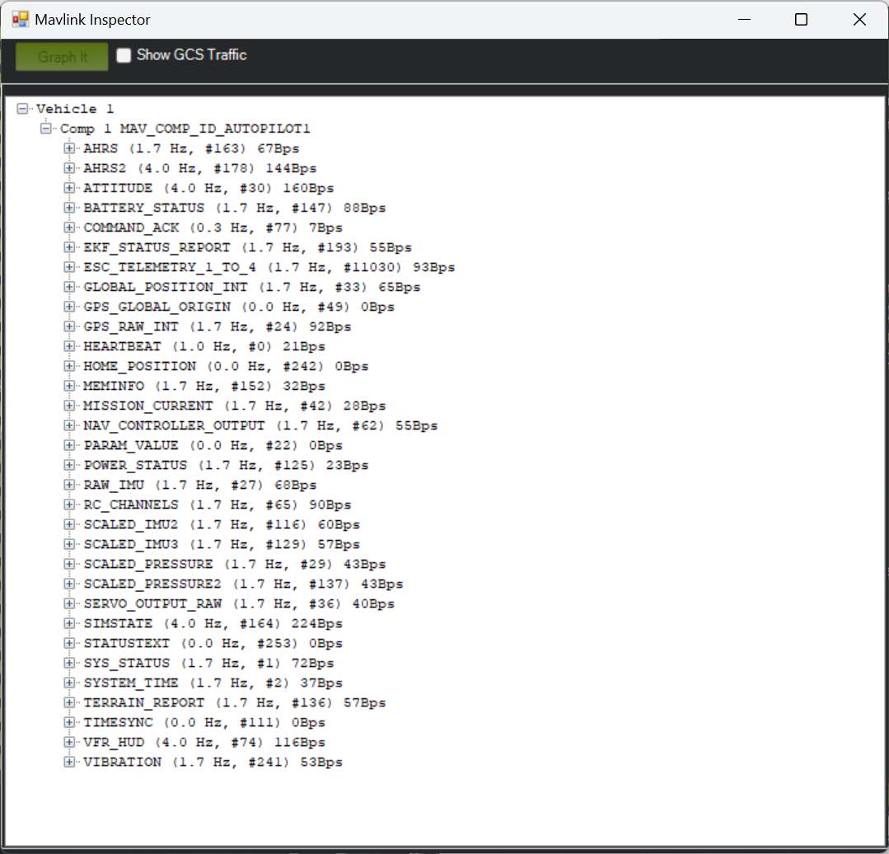

### Spannungsinkompatibilität zwischen Ultraschallsensor und ESP32

Der verwendete Ultraschallsensor operiert mit einer Betriebsspannung von 5V, während der ESP32 mit 3,3V arbeitet. Um eine sichere Kommunikation zwischen den Komponenten zu gewährleisten, war der Einsatz sowohl eines Boost- als auch eines Stepdown-Wandlers erforderlich.

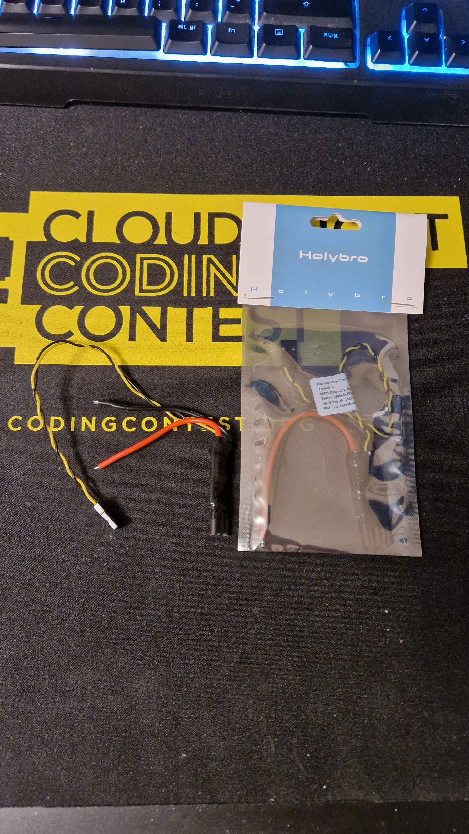

Zur Veranschaulichung kann ein Bild des beschädigten ESC in die Dokumentation aufgenommen werden, um die Auswirkungen der Inkompatibilität zwischen Akku und ESC visuell darzustellen.

#### Ungenauigkeit des GPS-Moduls

Während der ersten Testflüge zeigte sich, dass die Genauigkeit des GPS-Moduls nicht ausreicht, um eine präzise Positionsbestimmung für die Drohne sicherzustellen. Besonders in urbanen Umgebungen oder in Bereichen mit schlechter Satellitenabdeckung kam es zu Abweichungen, die ein präzises Navigieren erschwerten.

Um dennoch eine zuverlässige Hinderniserkennung und Kollisionsvermeidung zu gewährleisten, wurden Ultraschallsensoren integriert. Diese ermöglichen eine genaue Distanzmessung zu Hindernissen und dienen als zusätzliche Sicherheitsmaßnahme, um Kollisionen zu vermeiden.

## Fazit und AusblicK

Die Nimbus-Drohne wurde entwickelt, um blinden und sehbeeinträchtigten Menschen eine sichere und zuverlässige Navigation im öffentlichen Raum zu ermöglichen. Durch die Kombination von autonomer Drohnentechnologie, künstlicher Intelligenz (KI) und einer barrierefreien mobilen App kann die Drohne Hindernisse in Echtzeit erkennen und den Nutzerinnen und Nutzern durch akustische oder haptische Signale warnen. Der Einsatz von Mission Planner erlaubt eine präzise Wegpunkt-Navigation und flexible Anpassungen an verschiedene Umgebungen. 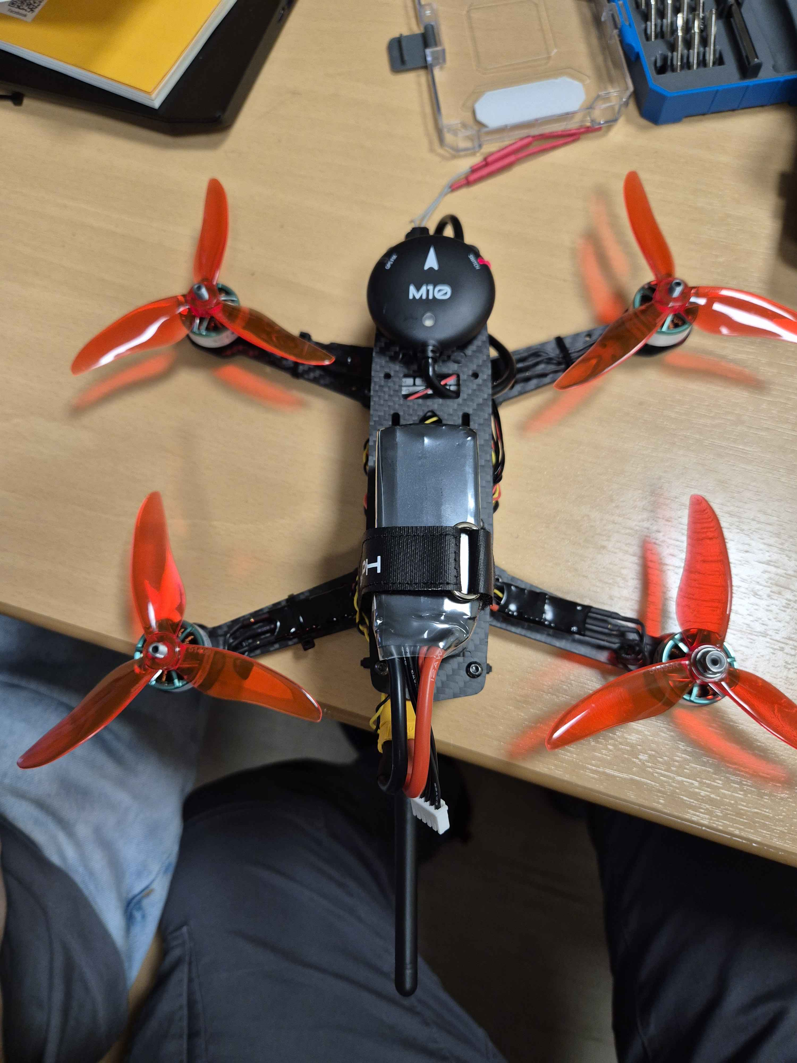

Bild von der Drohne

//Noch nicht fertig

# Literaturverzeichnis

|  |  |
| --- | --- |
| [1] | „Consilium Europa,“ 18 Februar 2025. [Online]. Available: https://www.consilium.europa.eu/de/infographics/disability-eu-facts-figures/#:~:text=Wie%20viele%20Menschen%20mit%20Behinderung,vier%20Erwachsenen%20in%20der%20EU.. [Zugriff am 17 März 2025]. |
| [2] | A. Weigel und L. Griebsch, „Marconomy.de,“ 25 April 2023. [Online]. Available: https://www.marconomy.de/user-experience-ux-usability-user-interface-ui-und-utility-a-b99dbf4c03f14757d3cd02bbcea85ca2/. [Zugriff am 9 Januar 2025]. |
| [3] | J. Nielsen, Usability Engineering, USA: Morgan Kaufmann, 1993. |
| [4] | D. Norman, The Design of everyday Things, New York: BASIC BOOKS, 1969. |
| [5] | A. Cooper, R. Reimann, D. Cronin und C. Noessel, About Face: The Essentials of Interaction Design, Indianapolis: John Wiley & Sons, Inc., 2014. |
| [6] | „Usability.de,“ [Online]. Available: https://www.usability.de/en/services/methods/personas.html. [Zugriff am 10 Januar 2025]. |
| [7] | „usability.de,“ [Online]. Available: https://www.usability.de/leistungen/methoden/user-journey-mapping.html. [Zugriff am 10 Januar 2025]. |
| [8] | ChatGPT. [Online]. Available: https://chatgpt.com/share/67ea8fd5-60b8-8002-9235-0cf4c244cdc7. [Zugriff am 31 02 2025]. |
| [9] | J. Reinemann, „HelloDesign,“ 5 Juni 2023. [Online]. Available: https://www.hellodesign.de/blog/digitale-barrierefreiheit-im-ux-design. [Zugriff am 11 Januar 2025]. |
| [10] | S. Rank, „Audioeye,“ [Online]. Available: https://www.audioeye.com/post/accessibility-ux-design/. [Zugriff am 09 April 2025]. |
| [11] | „Interaction Design Foundation Accessibility,“ [Online]. Available: https://www.interaction-design.org/literature/topics/accessibility. [Zugriff am 31 03 2025]. |
| [12] | „Aktion Mensch,“ [Online]. Available: https://www.aktion-mensch.de/dafuer-stehen-wir/was-ist-inklusion/menschen-mit-behinderung. [Zugriff am 2025 02 21]. |
| [13] | K. Krishan, „UX Magazine,“ 30 04 2020. [Online]. Available: https://uxmag.com/articles/accessibility-in-ux-the-case-for-radical-empathy. [Zugriff am 31 03 2025]. |
| [14] | „Android - Vision,“ [Online]. Available: https://www.android.com/accessibility/vision/. [Zugriff am 11 Januar 2025]. |
| [15] | „Android,“ [Online]. Available: https://www.android.com/accessibility/. [Zugriff am 11 Januar 2025]. |
| [16] | „Apple,“ [Online]. Available: https://www.apple.com/accessibility/. [Zugriff am 11 Januar 2025]. |
| [17] | „Apple - Vision,“ [Online]. Available: https://www.apple.com/accessibility/vision/. [Zugriff am 11 Januar 2025]. |
| [18] | „Wikipedia - VoiceOver Rotor,“ 02 10 2024. [Online]. Available: https://de.wikipedia.org/wiki/VoiceOver. [Zugriff am 31 03 2025]. |
| [19] | „About the VoiceOver rotor on iPhone or iPad,“ [Online]. Available: https://support.apple.com/en-us/111796. [Zugriff am 31 03 2025]. |
| [20] | „Understanding VoiceOver rotor,“ [Online]. Available: https://www.createwithswift.com/understanding-accessibility-rotors-and-how-to-use-them/. [Zugriff am 31 03 2025]. |
| [21] | „W3C WCAG 2.1,“ 12 Dezember 2024. [Online]. Available: https://www.w3.org/TR/WCAG21/. [Zugriff am 11 Januar 2025]. |
| [22] | J. Sabilano, „Your Comparative Guide: WCAG vs ADA vs Section 508,“ [Online]. Available: https://userway.org/blog/wcag-vs-ada-vs-section-508/. [Zugriff am 23 Februar 2025]. |
| [23] | „WebAIM,“ [Online]. Available: https://webaim.org/resources/contrastchecker/. [Zugriff am 23 Februar 2025]. |
| [24] | „Wave WebAIM,“ [Online]. Available: https://wave.webaim.org/. [Zugriff am 23 Februar 2025]. |
| [25] | „DigitalA11Y,“ [Online]. Available: https://www.digitala11y.com/. [Zugriff am 23 Februar 2025]. |
| [26] | S. L. Henry, „Mobile Accessibility at W3C,“ 13 Mai 2024. [Online]. Available: https://www.w3.org/WAI/standards-guidelines/mobile/. [Zugriff am 23 Februar 2025]. |
| [27] | „Web Content Accessibility Guidelines 2.1 (WCAG 2.1),“ 17 April 2024. [Online]. Available: https://www.barrierefreiheit-dienstekonsolidierung.bund.de/Webs/PB/DE/gesetze-und-richtlinien/wcag/wcag-artikel.html. [Zugriff am 11 Januar 2025]. |
| [28] | „Does Your Website Comply with EN 301 549?,“ [Online]. Available: https://www.accessi.org/en-301-549. [Zugriff am 23 Februar 2025]. |
| [29] | „Website EAA accessibility checker,“ Siteimprove, [Online]. Available: https://www.siteimprove.com/toolkit/accessibility-checker/eaa/. [Zugriff am 23 Februar 2025]. |
| [30] | „Harmonisierte Europäische Norm (EN) 301 549,“ 17 April 2024. [Online]. Available: https://www.barrierefreiheit-dienstekonsolidierung.bund.de/Webs/PB/DE/gesetze-und-richtlinien/en301549/en301549-node.html. [Zugriff am 11 Januar 2025]. |
| [31] | „Barrierefrei Digital EN 301 549,“ [Online]. Available: https://barrierefrei-digital.de/en301549. [Zugriff am 11 Januar 2025]. |
| [32] | „Accessibility Scanner Google Play,“ 21 November 2023. [Online]. Available: https://play.google.com/store/apps/details?id=com.google.android.apps.accessibility.auditor. [Zugriff am 23 Februar 2025]. |
| [33] | „Get started with Accessibility Scanner,“ [Online]. Available: https://support.google.com/accessibility/android/answer/6376570?hl=en. [Zugriff am 23 Februar 2025]. |
| [34] | „Accessibility Insights,“ Microsoft, [Online]. Available: https://accessibilityinsights.io/. [Zugriff am 23 Februar 2025]. |
| [35] | „Lighthouse,“ Google, 23 April 2024. [Online]. Available: https://chromewebstore.google.com/detail/lighthouse/blipmdconlkpinefehnmjammfjpmpbjk?hl=de. [Zugriff am 23 Februar 2025]. |
| [36] | „Introduction to Lighthouse,“ Google, 27 September 2016. [Online]. Available: https://developer.chrome.com/docs/lighthouse/overview/. [Zugriff am 23 Februar 2025]. |
| [37] | „Colour Contrast Analyser (CCA),“ tpgi, [Online]. Available: https://www.tpgi.com/color-contrast-checker/. [Zugriff am 23 Februar 2025]. |
| [38] | „Accessibility Flutter,“ [Online]. Available: https://docs.flutter.dev/ui/accessibility-and-internationalization/accessibility. [Zugriff am 23 Februar 2025]. |
| [39] | „Flutter Dev,“ [Online]. Available: https://flutter.dev/. [Zugriff am 12 Januar 2025]. |
| [40] | „React Native Dev,“ 2025. [Online]. Available: https://reactnative.dev/. [Zugriff am 12 Januar 2025]. |
| [41] | „Xamarin documentation,“ [Online]. Available: https://learn.microsoft.com/en-gb/previous-versions/xamarin/. [Zugriff am 12 Januar 2025]. |
| [42] | K. Gordon, „NNGroup - Design Systems vs. Style Guides,“ 24 Mai 2024. [Online]. Available: https://www.nngroup.com/articles/design-systems-vs-style-guides/. [Zugriff am 12 Januar 2025]. |
| [43] | „A Guide on YOLO11 Model Export to TFLite for Deployment,“ 01 März 2024. [Online]. Available: https://docs.ultralytics.com/integrations/tflite/. [Zugriff am 24 Februar 2025]. |
| [44] | T. L. team, „On-device training in TensorFlow Lite,“ 09 November 2021. [Online]. Available: https://blog.tensorflow.org/2021/11/on-device-training-in-tensorflow-lite.html?utm_source=chatgpt.com. [Zugriff am 24 Februar 2025]. |
| [45] | „stanford,“ 31 März 2025. [Online]. Available: https://hai.stanford.edu/ai-index. |
| [46] | „grandviewresearch,“ 31 März 2025. [Online]. Available: https://www.grandviewresearch.com/Filters?search=AI+in+Drones+Market+Size+Report&search_submit=. |
| [47] | „statista,“ 31 März 2025. [Online]. Available: https://www.statista.com/search/?q=AI+drone+market+size&p=1. |
| [48] | „Künstliche Intelligenz (KI) und maschinelles Lernen (ML),“ [Online]. Available: https://cloud.google.com/learn/artificial-intelligence-vs-machine-learning?hl=de. [Zugriff am 28 Februar 2025]. |
| [49] | „Was ist Machine Learning?,“ SAP, [Online]. Available: https://www.sap.com/austria/products/artificial-intelligence/what-is-machine-learning.html. [Zugriff am 28 Februar 2025]. |
| [50] | „CloudGoogle,“ 31 März 2025. [Online]. Available: https://cloud.google.com/learn/artificial-intelligence-vs-machine-learning. |
| [51] | „lernos,“ 31 März 2025. [Online]. Available: https://ai.lernos.org/de/1-01-ai-machine-learning/. |
| [52] | „scilogs,“ 31 März 2025. [Online]. Available: https://scilogs.spektrum.de/gehirn-und-ki/wissenschaft-wird-spannend-auch-ki-sei-dank/. |
| [53] | „neilsahota,“ 31 März 2025. [Online]. Available: https://www.neilsahota.com/strong-ai-vs-weak-ai-how-they-compare-and-whats-next/. |
| [54] | „linkedin,“ 1 April 2025. [Online]. Available: https://www.linkedin.com/pulse/difference-between-deep-learning-training-inference-mark-robins-mdq8c/. |
| [55] | „redhat,“ 1 April 2025. [Online]. Available: https://www.redhat.com/de/topics/ai/what-is-ai-inference. |
| [56] | „datasolut,“ 1 April 2025. [Online]. Available: https://datasolut.com/was-ist-machine-learning/. |
| [57] | „Hinderniserkennung,“ [Online]. Available: https://www.studysmarter.de/studium/informatik-studium/robotik-studium/hinderniserkennung/. [Zugriff am 28 Februar 2025]. |
| [58] | „Drone Model Classification Using Convolutional Neural Network Trained on Synthetic Data,“ PubMed Central, 12 August 2022. [Online]. Available: https://pmc.ncbi.nlm.nih.gov/articles/PMC9410072/. [Zugriff am 28 Februar 2025]. |
| [59] | 1 April 2025. [Online]. Available: https://docs.ultralytics.com/de/models/yolo-world/. |
| [60] | „github,“ [Online]. Available: https://github.com/ultralytics/ultralytics. |
| [61] | „Faster R-CNN vs YOLO vs SSD — Object Detection Algorithms,“ 29 August 2022. [Online]. Available: https://medium.com/ibm-data-ai/faster-r-cnn-vs-yolo-vs-ssd-object-detection-algorithms-18badb0e02dc. [Zugriff am 25 Februar 2025]. |
| [62] | „de.shaip,“ [Online]. Available: https://de.shaip.com/blog/the-a-to-z-of-data-annotation/. |
| [63] | „statorials,“ [Online]. Available: https://statorials.org/de/f1-score-vs-prazision/. |
| [64] | „wiki.pathmind,“ [Online]. Available: https://wiki.pathmind.com/accuracy-precision-recall-f1. |
| [65] | „itigic,“ [Online]. Available: https://itigic.com/de/generate-quality-training-data-for-ml-models/. |
| [66] | „databasecamp,“ [Online]. Available: https://databasecamp.de/ki/model-evaluation. |
| [67] | „wko,“ [Online]. Available: https://www.wko.at/unternehmensfuehrung-finanzierung-foerderungen/datenschutz-grundverordnung-fragen-und-antworten. |
| [68] | „developers,“ 9 April 2025. [Online]. Available: https://developers.google.com/machine-learning/crash-course/production-ml-systems/static-vs-dynamic-training. |
| [69] | „scale,“ 9 April 2025. [Online]. Available: https://scale.com/guides/data-labeling-annotation-guide. |
| [70] | „medium2,“ 9 April 2025. [Online]. Available: https://medium.com/%40piyushkashyap045/understanding-precision-recall-and-f1-score-metrics-ea219b908093. |
| [71] | „cvat,“ [Online]. Available: https://www.cvat.ai/. |
| [72] | „v7labs,“ 9 April 2025. [Online]. Available: https://www.v7labs.com/blog/yolo-object-detection. |
| [73] | „medium,“ 9 April 2025. [Online]. Available: https://medium.com/%40piyushkashyap045/early-stopping-in-deep-learning-a-simple-guide-to-prevent-overfitting-1073f56b493e. |
| [74] | „opencv,“ 9 April 2025. [Online]. Available: https://opencv.org/blog/deep-learning-model-training/. |
| [75] | „simplilearn,“ 1 April 2025. [Online]. Available: https://www.simplilearn.com/tutorials/machine-learning-tutorial/what-is-epoch-in-machine-learning. |
| [76] | „googleusercontent,“ 1 April 2025. [Online]. Available: https://static.googleusercontent.com/media/research.google.com/de//pubs/archive/43442.pdf. |
| [77] | „radiopaedia,“ 1 April 2025. [Online]. Available: https://radiopaedia.org/articles/iteration-machine-learning. |
| [78] | „What is Adam Optimizer?,“ 20 März 2024. [Online]. Available: https://www.geeksforgeeks.org/adam-optimizer/. [Zugriff am 26 Februar 2025]. |
| [79] | „Was ist ein Gradientenabstieg,“ IBM, [Online]. Available: https://www.ibm.com/de-de/think/topics/gradient-descent. [Zugriff am 26 Februar 2025]. |
| [80] | [Online]. Available: https://www.researchgate.net/figure/llustration-of-batch-size-iteration-and-epoch_fig1_378880342. [Zugriff am 25 Februar 2025]. |
| [81] | „Difference Between a Batch and an Epoch in a Neural Network,“ 15 August 2022. [Online]. Available: https://machinelearningmastery.com/difference-between-a-batch-and-an-epoch/. [Zugriff am 26 Februar 2025]. |
| [82] | „Batch-Lernen,“ [Online]. Available: https://www.studysmarter.de/studium/ingenieurwissenschaften/maschinelles-lernen-studium/batch-lernen/. [Zugriff am 26 Februar 2025]. |
| [83] | „tensorflow,“ [Online]. Available: https://www.tensorflow.org/. |
| [84] | „roboflow,“ [Online]. Available: https://roboflow.com/. |
| [85] | „ultralytics,“ [Online]. Available: https://www.ultralytics.com/de. |
| [86] | „docs.nvidia,“ [Online]. Available: https://docs.nvidia.com/cuda/. |
| [87] | „Was sind CUDA Cores?,“ 20 September 2024. [Online]. Available: https://datacrunch.io/de/blog/what-are-cuda-cores-example-and-differences-with-tensor-cores. [Zugriff am 26 Februar 2025]. |
| [88] | „ai.google,“ [Online]. Available: https://ai.google.dev/edge/litert/libraries/modify. |
| [89] | „Build Vision Models with Roboflow,“ 26 August 2024. [Online]. Available: https://docs.roboflow.com/. [Zugriff am 26 Februar 2025]. |
| [90] | „An end-to-end platform for machine learning,“ [Online]. Available: https://www.tensorflow.org/. [Zugriff am 26 Februar 2025]. |
| [91] | „Klassifizierung: Genauigkeit, Trefferquote, Genauigkeit und zugehörige Messwerte,“ 11 Dezember 2024. [Online]. Available: https://developers.google.com/machine-learning/crash-course/classification/accuracy-precision-recall?hl=de. [Zugriff am 26 Februar 2025]. |
| [92] | „Bewertung von Modellen,“ [Online]. Available: https://www.studysmarter.de/studium/informatik-studium/kuenstliche-intelligenz-studium/bewertung-von-modellen/. [Zugriff am 26 Februar 2025]. |
| [93] | Holybro, “Technical Specification | Holybro Docs,” 2025. [Online]. Available: https://docs.holybro.com/autopilot/pixhawk-6c-mini/technical-specification. [Accessed 1 März 2024]. |
| [94] | Espressif Systems, „esp32_datasheet_en.pdf,“ Espressif Systems, [Online]. Available: https://www.espressif.com/sites/default/files/documentation/esp32_datasheet_en.pdf. [Zugriff am 13 Januar 2025]. |
| [95] | MICROSONIC, „Messprinzip von Ultraschallsensoren | microsonic,“ [Online]. Available: https://www.microsonic.de/de/service/ultraschallsensoren/prinzip.htm. [Zugriff am 1 März 2025]. |
| [96] | Technopolis.tv, „How to use MAVLink on ESP32 | Technopolis.tv,“ [Online]. Available: https://www.technopolis.tv/blog/2023/07/12/How-to-use-MAVLink-on-ESP32/. [Zugriff am 1 März 2025]. |
| [97] | „Autonomes Fliegen – Wikipedia,“ [Online]. Available: https://de.wikipedia.org/wiki/Autonomes_Fliegen. [Zugriff am 13 Januar 2025]. |
| [98] | ÖAMTC, „Factsheet Drohnen3.pdf,“ [Online]. Available: https://www.oeamtc.at/Factsheet%2BDrohnen3.pdf/19.655.971. [Zugriff am 13 Januar 2024]. |
| [99] | ArduPilot Dev Team, [Online]. Available: https://ardupilot.org/planner/docs/mission-planner-overview.html. [Zugriff am 01 März 2025]. |
| [100] | SZ DJI Technology Co., Ltd., „DJI Mini 3 - Flieg einfach - DJI,“ SZ DJI Technology Co., Ltd., 12 Januar 2025. [Online]. Available: https://www.dji.com/at/mini-3. [Zugriff am 12 Januar 2025]. |
| [101] | Ryze Technology, „Offizielle Tello Webseite - Shenzhen Ryze Technology Co.,Ltd.,“ Ryze Tech, [Online]. Available: https://www.ryzerobotics.com/de. [Zugriff am 12 Januar 2025]. |
| [102] | Arduino, „Arduino,“ [Online]. Available: https://www.arduino.cc/. [Zugriff am 13 Januar 2025]. |
| [103] | J. Pine, „Demystifying SLAM: The Secret Sauce Behind Autonomous Navigation - Nerd Werk,“ 27 Juli 2024. [Online]. Available: https://nerdwerk.io/blog/explaining-slam-the-secret-sauce-behind-autonomous-navigation. [Zugriff am 13 Januar 2025]. |
| [104] | „Drohnen fliegen in Österreich: Rechtliche Aspekte und Datenschutz,“ 26 Mai 2023. [Online]. Available: https://www.onlinesicherheit.gv.at/Services/News/Drohnen-fliegen-in-Oesterreich.html. [Zugriff am 13 Januar 2025]. |
| [105] | J. F. Guilmartin, „Unmanned aerial vehicle (UAV) | Definition, History, Types, & Facts | Britannica,“ [Online]. Available: https://www.britannica.com/technology/unmanned-aerial-vehicle. [Zugriff am 13 Januar 2025]. |
| [106] | „roboflow,“ [Online]. Available: https://roboflow.com/. |
| [107] | „krauss-gmbh,“ [Online]. Available: https://www.krauss-gmbh.com/blog/was-ist-tls-so-funktioniert-die-verschl%C3%BCsselung-f%C3%BCr-sichere-kommunikation. |
| [108] | „Hinderniserkennung,“ [Online]. Available: https://www.studysmarter.de/studium/informatik-studium/robotik-studium/hinderniserkennung/. [Zugriff am 28 Februar 2025]. |

# Abbildungsverzeichnis

Abbildung 1: WCAG Level AA Seal 14

Abbildung 2: EN 301 549 Seal 16

Abbildung 3: Startbildschirm - Darstellung der Hauptfunktionen 23

Abbildung 4: Einstellungsbildschirm - Optionen zur Anpassung der Benutzerführung und Barrierefreiheit 23

Abbildung 5: Navigationsbildschirm 23

Abbildung 6: Showcase-Bildschirm - Übersicht der Flugmanöver 24

Abbildung 7: Semantik-Widget in Flutter 25

Abbildung 8: Kontrasteinstellungen 25

Abbildung 9: Haptische Rückmeldungen 25

Abbildung 10: Kompatibilität 26

Abbildung 11: Login im Accessibility Scanner 27

Abbildung 12: Scanner Empfehlung 28

Abbildung 13: DevicePreview-Snippet 28

Abbildung 14: DevicePreview in der App 29

Abbildung 15: Performance Tabelle 33

Abbildung 16: Example Bounding Boxes 35

Abbildung 17: Visualisierung des Trainingsprozesses 38

# Tabellenverzeichnis

**Es konnten keine Einträge für ein Abbildungsverzeichnis gefunden werden.**

# Abkürzungsverzeichnis

| **Abkürzung** | **Bedeutung** |
| --- | --- |
| UX | User Experience, das Erlebnis und die Wahrnehmung eines Produkts. |
| WCAG | Web Content Accessibility Guidelines |
| ADA | Americans with Disabilities Act |
| UAAG | User Agent Accessibility Guidelines |
| ATAG | Authoring Tool Accessibility Guidelines |
| TFLite | TensorFlow Lite |

# Anhang